Типы и Структура данных (3 семестр)

3 часть

Table of Contents
Table of Contents 1
11 lec 6
Графы: представление в памяти 6
Представление графов в виде матрицы смежности 6
Пример входных данных 6
Пример входных данных 6
Результат выполнения 6
0 0 1 0 0 6
Задача 1: 6
Пример входных данных: 6
Решение на Python: 7
Результат: 7
Задача 2: 7
Пример входных данных: 7
Решение на Python: 7
Результат: 7
Задача 3 8
Пример входных данных: 8
Решение на Python: 8
Результат: 8
Визуализация графов с использованием библиотеки NetworkX 8
Создание и визуализация простого графа 8
Пример построения неориентированного графа 9
Пример построения ориентированного графа 10
Алгоритм обхода графа в глубину ( DFS , Depth First Search) 11
DFS с массивом посещенных вершин 11
Оценка сложности 12
DFS с покраской вершин в бело-серо-черный цвет 12
Окрашивание 13
Рассмотрим основные шаги подробнее. 13
Первый шаг 13
Переход 13
Завершение обхода 13
Нерекурсивные реализации DFS 13
Задачи, решаемые с использованием DFS 14
Решение задач с использованием DFS 14
СОВЕТ 14
Задача определения цикла в ориентированном графе 14
Вывод 14
Вывод 15
ЗАДАЧА 15
Входные данные. 15
Выходные данные 15
Sample Input: 15
Sample Output: 15
Задача определения цикла в неориентированном графе 16
ЗАДАЧА. Неориентированный граф задан списком ребер. Требуется определить, есть ли в нем цикл. 17
Выходные данные 17
Алгоритм обхода графа в ширину (BFS, Breadth First Search) 18
Задача. Длина кратчайшего пути. 18
Алгоритм BFS на псевдокоде 19
Асимптотика 20
0 1 2 1 X 1 2 2 X 21
Важно 21
Test 21
Задача. Длина кратчайшего пути 22
Входные данные. 22
Выходные данные. 22
Sample Input: 22
Sample Output: 22
Восстановление путей 23
Как выводить кратчайшие расстояния в виде последовательности вершин? 23
Дополнение к BFS будет: 24
Сравнение BFS и DFS 25
Дерево 25
Свойства дерева (из определения): 25
Время входа и выхода 26
Заведем массивы: 26
Остовное дерево 26
Раскраска графа в два цвета 27
Топологическая сортировка 27
Возникает вопрос: Всегда ли у ориентированного графа есть топологическая сортировка? 28
Ответ 28
12 lec 29
Взвешенные графы. Алгоритмы Дейкстры и Флойда 29
Как хранить взвешенный граф? 29
Постановка задачи и подходы к решению 30
Алгоритм Дейкстры 33
Алгоритм Дейкстры. 35
Задача 35
Посчитаем, за сколько работает алгоритм Дейкстры с поиском минимума. 36
Задача "Дейкстра" 37
Входные данные 37
Выходные данные 37
Входные данные: 38
Результат: 39
Алгоритм Дейкстры для нахождения кратчайшего пути от стартовой вершины до всех остальных 39
Пример 39
Ответ 39
Восстановление пути 41
Задача. Дейкстра: восстановление пути 41
Входные данные. 41
Выходные данные. 41
Кратчайшие пути в графах с отрицательными весами 42
Шаг 1. 43
Шаг 2. 43
Шаг 3. 43
Шаг 4. 43
Алгоритм Флойда 44
Рассмотрим на примере работу алгоритма Флойда - Уоршелла 44
Шаг 1. База динамики. 44
Шаг 2. 44
Шаг 3. 45
Шаг 4. 45
Шаг 5. 45
Обратите внимание: 47
Восстановление пути 47
Входные данные: 48
Выход: 48
13 lec 49
Алгоритмы обработки строк. Хеширование 49
Глобальная цель: 49
Базовые определения 49
Подстрока 49
Суффикс 49
Пример 49
Префикс 49
Пример 49
Собственный суффикс/префикс 49
Поиск подстроки в строке: наивный алгоритм 49
Наивный алгоритм (вариант 1) 49
Результат: 50
Наивный алгоритм (вариант 2) 50
Результат: 50
Префикс-функция строки 50
Префикс-функция: определение 50
Префикс-функция (п-функция) в позиции і 51
Префикс-функция 51
Примеры: 51
АЛГОРИТМ 51
Асимптотика 51
Упражнение 52
Поиск подстроки в строке: алгоритм Кнута-Морриса-Пратта 52
Задача 52
Упражнение. Циклический сдвиг. 52
Замечание 52
Идея 52
Z-функция строки 53
Пример 53
Z-функция: наивный алгоритм 54
Тесты: 54
Z-функция: эффективный алгоритм 54
Z-функция в алгоритме Кнута-Морриса-Пратта 55
Хеш-функции 55
Хеш-функция 55
Хеш-функция должна соответствовать требованиям: 55
Пусть: 55
Коллизия 56
Методы разрешения коллизий: 56
Полиномиальное хеширование 56
Обратный полиномиальный хеш 56
Прямой полиномиальный хеш 57
Примеры хеш-функций 58
Хеш-таблицы 59
Методы разрешения коллизий. Метод цепочек 59
Решение задач 59
Задача. 59
Подсказка. 60
Задача. 61
Как можно проверить, что s и t - анаграммы? 61
Задача. 61
Подсказка 61

11 lec

Графы: представление в памяти
Графы являются фундаментальной структурой данных в информатике, используемой для моделирования отношений между объектами. В этой статье рассмотрим способы представления графов в памяти компьютера.

Представление графов в виде матрицы смежности
Задача: простой неориентированный граф задан списком рёбер. Необходимо вывести его представление в виде матрицы смежности.
Источник задачи на informatics.msk.ru

Пример входных данных
5 3
1 3
2 3
5 2

Пример входных данных

n, m = map(int, input().split())
a = [[0 for _ in range(n)] for _ in range(n)]
for _ in range(m):
edge = list(map(int, input().split()))
a[edge[0] - 1][edge[1] - 1] = 1
a[edge[1] - 1][edge[0] - 1] = 1
for row in a:
print(' '.join(map(str, row)))

Результат выполнения

0 0 1 0 0
0 0 1 0 1
1 1 0 0 0
0 0 0 0 0
0 1 0 0 0

Задача 1: Простой ориентированный граф задан списком рёбер, выведите его представление в виде матрицы смежности.
Ссылка на задачу

Пример входных данных:
5 3
1 3
2 3
5 2

Решение на Python:
n, m = map(int, input().split())
a = [[0 for _ in range(n)] for _ in range(n)]
for _ in range(m):
edge = list(map(int, input().split()))
a[edge[0] - 1][edge[1] - 1] = 1
for row in a:
print(' '.join(map(str, row)))

Результат:
0 0 1 0 0
0 0 1 0 0
0 0 0 0 0
0 0 0 0 0
0 1 0 0 0

Задача 2: Простой неориентированный граф задан матрицей смежности, выведите его представление в виде списка рёбер.
Ссылка на задачу

Пример входных данных:
5
0 0 1 0 0
0 0 1 0 1
1 1 0 0 0
0 0 0 0 0
0 1 0 0 0

Решение на Python:
n = int(input())
matrix = [list(map(int, input().split())) for _ in range(n)]
edges = []
for i in range(n):
for j in range(i + 1, n): # Для неориентированного графа проверяем только верхний треугольник
if matrix[i][j] == 1:
edges.append([i + 1, j + 1])
for edge in edges:
print(edge[0], edge[1])

Результат:
1 3
2 3
2 5
3 1
3 2
5 2

Задача 3: Ориентированный граф задан матрицей смежности, выведите его представление в виде списка рёбер.
Ссылка на задачу

Пример входных данных:
5
0 0 0 0 0
0 0 0 0 1
1 1 0 0 0
0 0 0 0 0
0 0 0 0 0

Решение на Python:
n = int(input())
matrix = [list(map(int, input().split())) for _ in range(n)]
edges = []
for i in range(n):
for j in range(n):
if matrix[i][j] == 1:
edges.append([i + 1, j + 1])
for edge in edges:
print(edge[0], edge[1])

Результат:
2 5
3 1
3 2

Визуализация графов с использованием библиотеки NetworkX
NetworkX — это мощная Python-библиотека для создания, анализа и визуализации графов. Она позволяет строить и визуализировать графы всего за несколько строк кода.
Полезные ссылки:
- Статья на Habr о визуализации графов
- Официальная документация NetworkX

Создание и визуализация простого графа
import networkx as nx
import matplotlib.pyplot as plt
G = nx.Graph()
G.add_edge(1, 2)
G.add_edge(1, 3)
nx.draw(G, with_labels=True)
plt.show()

Пример построения неориентированного графа
Рассмотрим пример построения и форматирования неориентированного графа с использованием библиотеки NetworkX.
import networkx as nx
import matplotlib.pyplot as plt
def show_graph(graph):
G = nx.Graph() # Создаем пустой неориентированный граф
# Добавляем вершины в граф
for key in graph.keys():
G.add_node(str(key))
# Добавляем ребра в граф
for v in graph.keys():
for w in graph[v]:
G.add_edge(str(v), str(w))
# Настраиваем визуализацию
fig = plt.figure(figsize=(6, 4))
ax = fig.add_axes([0, 0, 1, 1])
ax.margins(0.20)
# Рисуем граф в виде круга
nx.draw_circular(G,
font_size=8,
font_color="blue",
node_size=1000,
node_color="red",
edgecolors="blue",
linewidths=1,
width=2,
with_labels=True)
plt.show()
# Определяем граф в виде словаря смежности
graph = {
0: [1, 3],
1: [0, 8],
2: [3, 4, 6, 8, 9],
3: [0, 2, 7, 9],
4: [2],
5: [5, 8],
6: [2, 5],
7: [3, 9],
8: [1, 2, 5],
9: [2, 3, 7]
}
show_graph(graph)

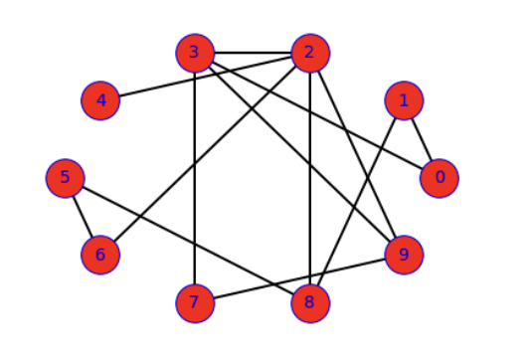

Пример построения ориентированного графа
Рассмотрим пример построения и форматирования ориентированного графа с использованием библиотеки networkx . Этапы построения оформим в виде функции, принимающей в качестве входного параметра

import networkx as nx
import matplotlib.pyplot as plt
def show_digraph(graph):
a = nx.DiGraph() # создаем объект ориентированного графа
for key in graph.keys(): # добавляем вершины в граф
a.add_node(str(key))
for v in graph.keys(): # добавляем ребра в граф
for w in graph[v]:
a.add_edge(str(v), str(w))
fig = plt.figure(figsize=(6, 4))
ax = fig.add_axes([0, 0, 1, 1])
ax.margins(0.20)
nx.draw_circular(a, # визуализация графа в виде круга
font_size=14,
font_color='white',
node_size=1800,
node_color='blue',
edgecolors='black',
linewidths=1,
width=2,
with_labels=True)
plt.show()
graph = {1: [2],
2: [3, 4, 5, 7],
3: [2, 5],
4: [5],
5: [6],
6: [],
7: [3]}
show_digraph(graph)
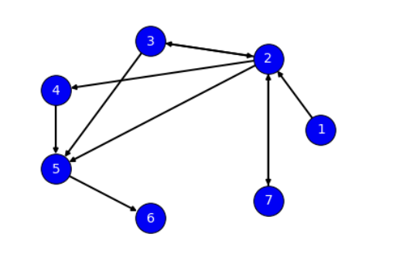

Алгоритм обхода графа в глубину ( DFS , Depth First Search)
DFS , или Depth First Search, — алгоритм поиска (или обхода) в глубину позволяет построить обход ориентированного или неориентированного графа, при котором посещаются все вершины, доступные из начальной вершины, а также позволяющий найти маршрут от точки A до точки B.

Красочная визуализация: https://visualgo.net/en/ DFS bfs
Создание графа онлайн: https://www.samuelalbanie.com/graph/graph.php

Понять, как работает DFS можно на примере задачи поиска выхода из лабиринта.
Представьте, что граф это – лабиринт, вершина – комнаты, а ребра – коридоры, соединяющие комнаты. Начинаем поиск из какой-то комнаты №1 видим дверь в соседнюю №2, идем туда. Из комнаты №2 видим дверь в комнату №3 и т.д. Обходим этот участок лабиринта (из комнаты №1). Если нашли выход победа, если нет, надо вернуться обратно.
Но возникает проблема, если в графе есть хотя бы одно неориентированное ребро или цикл из ориентированных ребер, то DFS будет ходить по ним бесконечно (например, из комнаты №2 есть дверь в комнату №3, из комнаты №3 есть дверь в комнату №2). Чтобы избегать подобного рода "хождения по кругу" будем помечать те комнаты, в которых мы уже были. Для этого пока будет достаточно логического массива visited, но далее будет понятно, что лучше использовать массив типа int. Затем, когда мы обходим соседей текущей комнаты, будем рекурсивно запускать DFS не из каждой соседней комнаты, а только от тех, в которых еще не были (где visited = false).

DFS с массивом посещенных вершин
Входные данные. DFS – рекурсивная процедура, аргументами которой являются:
- G – граф;
- visited – массив отметок о посещении вершин;
- start – номер стартовой вершины.
Что делает DFS . DFS , запущенный из стартовой вершины start позволяет пройтись по всем вершинам и ребрам по которым теоретически можно пройти из стартовой вершины start (которые из нее достижимы).
Идея. При обходе графа мы используем вспомогательный массив visited, в котором храним True, если вершина была посещена, иначе — False.
В начале считаем, что все вершины не посещались, затем запускаем DFS от стартовой вершины start. Как только DFS начинает обрабатывать какую-то вершину, помечаем ее посещенной (visited[v] = True) и запускаемся рекурсивно DFS на тех соседей, которые еще не посещались (у которых visited равно False). Так DFS посетит все вершины, которые достижимы из вершины start (из которой он был запущен). Если же остались вершины visited = False значит они недостижимы из start.

graph = {1: [2], 2: [3, 4, 5], 3: [5], 4: [5], 5: [6], 6: [5], 7: [2]}
def DFS (start):
visited[start] = True
# print('in', start)
for v in graph[start]:
if not visited[v]: # посещаем только непосещенные соседи
DFS (v)
# print('out', start)
n = len(graph) # количество вершин
visited = [False] * (n + 1) # массив "посещена ли вершина?"
# нулевую вершину игнорируем
s = int(input('От какой вершины идем?'))
DFS (s) # s = [i for i, el in enumerate(visited) if el and i != s]
if len(ans) > 0:
print(f'Из вершины {s} можно посетить вершины: {ans}.')
else:
print(f'Из вершины {s} нельзя попасть в другие вершины.')
show_digraph(graph)
От какой вершины идем? 1
Из вершины 1 можно посетить вершины: 2, 3, 4, 5, 6.
Оценка сложности: так как мы проверяем, что вершина еще не использовалась, то всего мы пройдет каждую вершину 1 раз. Даже если в графе нет ребер, то DFS будет вызван от каждой из N вершин (где есть O(N)). При этом каждое имеющееся ребро DFS не более "поглощает", то есть мы пройдемся по каждому ребру. Причем, если ребро ориентировано, то DFS пройдет по нему один раз, а если не ориентировано – DFS пройдет по нему два раза. Заметим, что DFS не может пропустить ни одного ребра, поскольку внутри он проходит по всему списку смежности вершин (по ребрам одной вершины получаем O(N) или O(M)). Суммарно получаем оценку O(N + M).

DFS с покраской вершин в бело-серо-черный цвет
При обходе графа в глубину иногда для вершины бывает достаточно отметок типа bool: посещенная / непосещенная. Но иногда нам будет нужно ставить другие типы отметок.
Идея реализации DFS с покраской вершин в бело-серо-черный цвет довольно простая и действует по следующей логике.
- На вход поступает белая вершина v.
- Вершина v окрашивается в серый.
- Ищется вершина w, смежная с v и белая.
- Изнутри DFS (v) рекурсивно вызывается DFS (w).
- Когда функция завершается, вершина v окрашивается в черный.
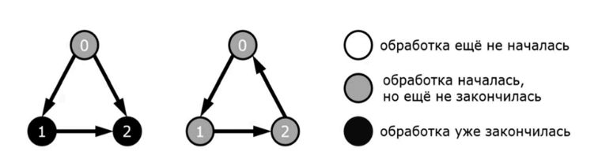
Окрашивание можно реализовать с помощью какой-либо переменной внутри вершины: например, значение 0 – белая, 1 – серая, и так далее.

Рассмотрим основные шаги подробнее.
Первый шаг. Когда алгоритм начинает работу, все вершины считаются белыми, не посещёнными. DFS начинает путь из заданной вершины v и должен найти от нее путь до другой заданной вершины или же полностью составить карту графа.
Первое, что делает DFS , - красит вершину, в которой находится, в серый цвет. Это показывает, что алгоритм в ней уже был. Затем DFS проверяет соседей – вершины, которые соединены с той, где он находится.
Переход. Если какая-то из смежных вершин белая, алгоритм переходит на нее и повторяет те же действия: красит в серый, ищет соседей. Это происходит не циклически, а рекурсивно: если представить DFS как функцию, то получится, что эта функция в процессе выполнения вызывает сама себя, но для другой вершины. Поэтому сначала алгоритм работает с одним выбранным соседом, только если упирается в тупик, возвращается обратно и пробует пройти по другому пути. Выбор соседа происходит случайно или по заранее заданным критериям – например, это может быть самая левая или самая правая вершина. Если неисследованных соседей у вершины не осталось, она красится в черный цвет как полностью посещенная.
Завершение обхода. Алгоритм завершается, если достигает нужной точки. В таком случае все вызванные экземпляры функции поочерёдно завершаются от последнего до первого вызванного. Если задача – полностью перебрать граф, то критерий для завершения другой: все вершины должны стать черными.

Нерекурсивные реализации DFS
Так как рекурсия отнимает много программных ресурсов, есть несколько реализаций без ее использования. Они сложнее в написании, но могут сэкономить время работы программы.
- 1 вариант (самый простой) – по-особому хранить в памяти посещенные вершины. Для этого используется такая структура данных, как стек. В стек последовательно помещаются непосещенные вершины-соседки, и он используется как "карта" для будущих посещений. Этот способ тоже нагружает программные ресурсы, но не так сильно.
- 2 вариант – хранить в стеке не сами вершины, а их номера и номера смежных с ними вершин. Это сложнее и, по сути, является имитацией так называемого стека вызовов – участка памяти, где хранятся вызванные функции. Именно его может перегрузить рекурсия.
- 3 вариант – реализовать сам граф на указателях: помещать в каждой вершине указатели на предыдущие и номера смежных вершин.

Задачи, решаемые с использованием DFS
- Проверка графа на связность.
- Поиск количества компонент связности и состава компонент связности.
- Проверка наличия маршрута от A до B.
- Проверка наличия цикла в ориентированном графе.
- Поиск выхода из лабиринта.
- Проверка графа на двудольность.
- Построение остова.
- Сортировка и упорядочение ориентированного графа.
- Поиск особых точек в графе (например, так называемые мосты или шарниры).
- Преобразование "синтаксического дерева" (подвид графа) в строку.

Решение задач с использованием DFS
СОВЕТ. При рекурсивной реализации увеличивайте стек рекурсивных вызовов:
from sys import setrecursionlimit
setrecursionlimit(100000)

Задача определения цикла в ориентированном графе
Важно ли, что в ориентированном графе есть цикл, если при обходе в глубину мы встретим вершину, уже посещённую ранее?
Рассмотрим следующий орграф. В нем нет циклов.
Но если мы запустим DFS из вершины 0, то из нее пойдем в 1, пометим 0 посещённой, из 1 пойдем в 2, отметим 1 посещённой. Отмечаем 2 как посещённую. У вершины 2 нет исходящих ребер, поэтому её обработка завершена. Мы вернемся в вершину 1, а затем в вершину 0, где встретим исходящее ребро из 0 до 2. Вершина 2 нами была посещена, но как показывает рисунок, делать вывод о наличии цикла нельзя.
Вывод: наличие ребра в уже посещённую вершину, обработка которой уже завершилась, не является признаком цикла.
Рассмотрим орграф с циклом.
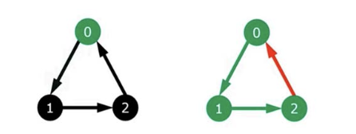
Вновь запустим DFS из вершины 0, то из нее пойдем в 1, пометим 0 посещённой, из 1 пойдем в 2, отметим 1 посещённой. Отмечаем 2 как посещённую. Ребро из вершины 2 замыкает цикл. Но здесь ребро идет в вершину, у которой не осталось исходящих ребер.
Здесь надо использовать идею с покраской вершин в белый-серый-черный цвет. Серым является вершина, которую DFS начал, но еще не закончил обрабатывать. Черным является вершина, у которых не осталось не рассмотренных DFS -ом исходящих ребер (их обработка завершена). Они становятся черными, когда DFS заканчивает обработку вершины и происходит выход из рекурсивного вызова.

def DFS (v):
global cycle
color[v] = 'grey'
for w in vertex[v]:
if color[w] == 'white':
DFS (w)
if color[w] == 'grey':
cycle = True
color[v] = 'black' # окрашиваем в черный цвет

Вывод: наличие ребра в уже посещённую вершину, обработка которой уже завершилась, не является признаком цикла, но если ребро ведет в вершину, обработка которой уже началась, но еще не закончилась, это значит, что вершина была посещена в дереве рекурсивных вызовов при обходе в глубину, и, значит, мы нашли цикл.
Критерий наличия цикла: в ориентированном графе есть цикл, если в DFS -е встретилась вершина, обработка которой уже началась, но еще не закончилась, т.е. если поиск в глубину ведет в серую вершину.
ЗАДАЧА. Дан ориентированный граф. Требуется определить, есть ли в нем цикл.
Входные данные. В первой строке вводится число вершин N≤50N≤50. Далее в N строках следует по N чисел, каждое из которых – 0 или 1. j-ое число в i-ой строке равно 1 тогда и только тогда, когда существует ребро, исходящее из i-ой вершины в j-ую. Гарантируется, что на диагонали матрицы будут стоять нули.
Выходные данные. Выведите 0, если в заданном графе цикла нет, и 1, если он есть.

Sample Input:
3
0 1 0
0 0 1
0 0 0

Sample Output:
0
from sys import setrecursionlimit
setrecursionlimit(100000)
def DFS (v):
global cycle
color[v] = 'gray'
for u in graph[v]:
if color[u] == 'white':
DFS (u)
if color[u] == 'gray':
cycle = True
color[v] = "black"
n = int(input())
w = []
for i in range(n):
w.append(input().split(' '))
graph = {i + 1: set() for i in range(n)}
for i in range(n):
for j in range(len(w[i])):
if w[i][j] == '1':
graph[i + 1].add(j + 1)
color = ['white'] * (n + 1)
cycle = False
for v in range(1, n + 1):
if color[v] == 'white':
DFS (v)
if cycle:
print(1)
break
else:
print(0)
show_digraph(graph)

5
0 1 0 0 0
0 0 1 0 1
0 0 1 0 0
0 0 1 0 0
0 0 1 1 0
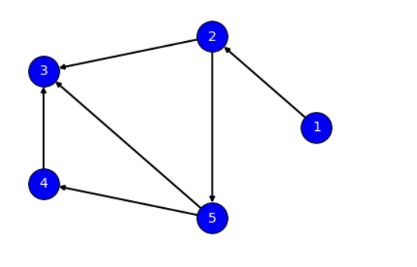

Задача определения цикла в неориентированном графе
Если ставится задача поиска цикла из вершины (b) в неориентированном графе, изображенным на рисунке (a), то в результате хочется увидеть цикл, изображенный на рисунке (b).
Но если применить имеющуюся версию DFS алгоритма к поиску цикла, то DFS пойдет по любому неориентированному ребру, затем увидит, что по этому ребру можно сходить обратно, у вершины, в которую мы пришли visited=true и DFS сделает вывод, что цикл найден (рисунок c).
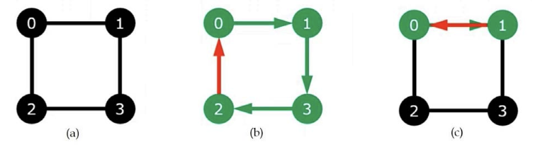
Чтобы не было такого рода проблема в случае неориентированного графа запретим DFS уходить обратно по тому ребру, по которому мы пришли в текущую вершину. Т.е. надо запретить ходить на вершину-предка в неориентированном графе. Тогда надо явно запоминать предка вершины, т.е. номер этого предка можно передавать в DFS в качестве еще одного параметра parent (предка). Тогда можно будет посмотреть, что если DFS собирается перейти в вершину parent, то переход туда запрещаем (пропуская этого соседа). При вызове функции в качестве parent передадим -1, поскольку у стартовой вершины нет предыдущих.

ЗАДАЧА. Неориентированный граф задан списком ребер. Требуется определить, есть ли в нем цикл.

Выходные данные
Выведите 0, если в заданном графе цикла нет, и 1, если он есть.
def DFS (v, parent):
global cycle
color[v] = 'gray'
for u in graph[v]:
if u == parent:
continue
if color[u] == 'white':
DFS (u, v)
if color[u] == 'gray':
cycle = True
color[v] = "black"
vertex = list(range(10))
edges = [(0, 3), (4, 8), (1, 9), (2, 3),
(3, 4), (5, 7), (6, 8), (8, 9)]
n = len(vertex) # количество вершин
graph = {i: set() for i in range(n)}
for v, w in edges:
graph[v].add(w)
graph[w].add(v)
color = ['white'] * n
cycle = False
for v in range(n):
if color[v] == 'white':
dfs(v, -1)
if cycle:
print(1)
break
else:
print(0)
show_graph(graph)
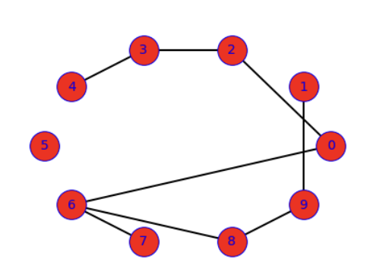

Алгоритм обхода графа в ширину (BFS, Breadth First Search)
BFS, или Breadth First Search — алгоритм обхода графа в ширину.
Классическая задача, решаемая этим алгоритмом — поиск кратчайшего пути в графе (или на карте с изображением дорог и городов).
Задача. Длина кратчайшего пути. Дан ориентированный граф G=(V,E)G=(V,E), а также вершина ss. Найти длину кратчайшего пути от ss до каждой из вершин графа.
Длина пути — количество ребер в нём.
Можно представить, что мы поджигаем вершину ss. Каждый шаг алгоритма — это распространение огня на соседние вершины. Понятно, что огонь доберётся до вершины по кратчайшему пути.
В этом алгоритме вершины обрабатываются как бы по слоям: начинаем в заранее выбранной вершине и сначала «посещаем» и отмечаем всех соседей этой вершины. Потом он переходит к соседям посещённых вершин, затем — дальше по тому же принципу. Из-за характера распространения, похожего на волну, алгоритм еще называют волновым.
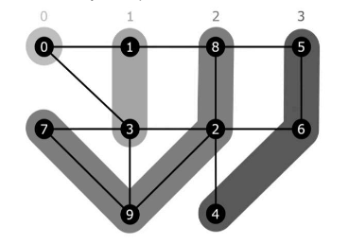
Этот алгоритм очень похож на DFS. Оба алгоритма при обработке вершины просто записывают всех непосещённых соседей, у которых из неё есть ребро, в подходящую структуру данных, и после этого выбирает следующую вершину для обработки из структуры данных.
Здесь мы не можем при обнаружении новой необработанной вершины отправиться в неё, нам нужно обработать сначала всех соседей стартовой вершины и уже потом начать их обрабатывать. Для обеспечения такого порядка обработки вершин будем использовать очередь. В очереди будут храниться вершины, ожидающие обработки. Каждый раз для рассмотрения нам надо брать ту вершину, которая была добавлена раньше всего (first in first out).

Алгоритм BFS на псевдокоде
BFS(G, start):
// Перед началом проинициализируем массив расстояний между вершинами расстояние до стартовой равно нулю, до остальных бесконечности
// Инициализация очереди вершин, ожидающих обработку
создать пустую очередь Q
добавить start в Q
//Инициализация множества посещённых вершин
создать массив посещённых вершин visited
добавить start в visited
// Пока очередь не пуста
пока Q не пуста:
Достаём вершину из очереди - она будет текущей
// Для каждой смежной вершины, которая не была посещена для каждой смежной вершины от текущей вершины:
если смежная вершина не содержится в visited:
добавить смежную вершину в Q
добавить смежную вершину в visited
обновить расстояние до соседа
return массив постоянной
В качестве посещенных вершин можно брать не массив, а множество.
В DFS используется стек (благодаря рекурсии), поэтому мы сначала записываем соседа, идем и обрабатываем его полностью, а потом начинаем обрабатывать следующего соседа. В BFS используется очередь, поэтому мы добавляем сразу всех соседей, а потом начинаем обрабатывать вообще другую вершину – ту непосещенную, которую мы положили в очередь раньше всего.

Асимптотика
Если граф был связным, то BFS каждую вершину поместит в очередь 1 раз. Поэтому в оценке сложности будет фигурировать количество вершин NN. Добавление и удаление вершин из очереди имеет константную сложность O(1)O(1). При обработке вершины BFS просматривает все исходящие из нее ребра, число которых у каждой из вершин может отличаться, но в сумме по всем вершинам их число равно O(M)O(M) для ориентированного графа и O(2M)O(2M) для неориентированного. Таким образом, временная сложность алгоритма составляет O(N+M)O(N+M), где NN - количество вершин графа, а MM - количество ребер.
Но если граф сохранен не в списках смежности, а в матрице смежности, то при обработке каждой вершины нам надо искать соседа по всей соответствующей этой вершине строке в матрице смежности. В этом случае сложность возрастет до O(N2)O(N2).

from collections import deque
INF = 10 ** 9
graph = {0: {2, 4, 6},
1: {9},
2: {0, 3},
3: {2, 4},
4: {0, 3},
5: set(),
6: {0, 7, 8},
7: {6},
8: {6},
9: {1}}
s = 0
n = len(graph)
# Алгоритм поиска в ширину
dist = [INF] * n
dist[s] = 0
visited = [False] * n
# стартовая вершина # количество вершин
# храним расстояние от стартовой до остальных # расстояние от стартовой вершины до нее же # массив "посещена ли вершина?"
q = deque([s])
visited[s] = True
# очередь из вершин, которые просматриваем # стартовую вершину делаем посещенной
while q:
node = q.popleft()
# извлекаем из очереди вершину, которую будем обрабатывать
# print(node, end=' ') # можно посмотреть, как заполнялась очередь
for neighbor in graph[node]:
# просматриваем соседей текущей вершины
if not visited[neighbor]:
# если сосед не посещался
q.append(neighbor)
# кладем соседа в очередь
visited[neighbor] = True # отмечаем соседа как посещенного
# у соседа расстояние на 1 больше, чем до текущей вершины
dist[neighbor] = min(dist[neighbor], dist[node] + 1)
ans = [d if d != INF else 'X' for d in dist]
print()
print(*ans)
# show_graph(graph)

0 1 2 1 X 1 2 2 X
Важно. В BFS помещаем вершину как посещенную в visited только после того, как ее отправили в очередь вершин для обработки (а не когда обрабатываем ее из очереди).
Посещенность вершины можно проверять не по массиву visited, а по массиву dist. Тогда массив visited вовсе и не нужен, его можно просто убрать.
Test. Определим расстояние от стартовой вершины 0 до остальных в графе.
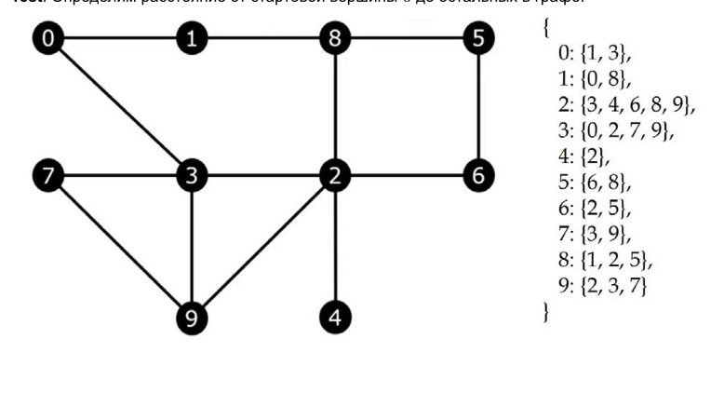
from collections import deque
INF = 10 ** 9
graph = {
0: [1, 3],
1: [0, 8],
2: [3, 4, 6, 8, 9],
3: [0, 2, 7, 9],
4: [2],
5: [6, 8],
6: [2, 5],
7: [3, 9],
8: [1, 2, 5],
9: [2, 3, 7]
}
s = 0 # стартовая вершина
n = len(graph) # количество вершин
# Алгоритм поиска в ширину
dist = [INF] * n # массив расстояний от стартовой до остальных
dist[s] = 0 # расстояние от стартовой вершины до нее же
q = deque([s]) # очередь из вершин, ожидающих обработки
while q:
node = q.popleft() # достаем из очереди вершину, которую будем обрабатывать
for neighbor in graph[node]: # просматриваем соседей текущей вершины
if dist[neighbor] == INF: # если сосед не посещен
q.append(neighbor) # кладем соседа в очередь
# у соседа расстояние на 1 больше, чем от текущей вершины
dist[neighbor] = min(dist[neighbor], dist[node] + 1)
ans = [d if d != INF else 'X' for d in dist]
print(ans)
# 0 1 2 1 3 3 3 2 2 2

Задача. Длина кратчайшего пути
В неориентированном графе требуется найти длину минимального пути между двумя вершинами.
Входные данные. Первым на вход поступает число NN — количество вершин в графе (1 ≤ N≤100N≤100). Затем записана матрица смежности (0 обозначает отсутствие ребра, 1 — наличие ребра). Далее задаются номера двух вершин — начальной и конечной.
Выходные данные. Выведите LL — длину кратчайшего пути (количество ребер, которые нужно пройти). Если пути не существует, выведите одно число — 1.

Sample Input:
5
0 1 0 0 1
1 0 1 0 0
0 1 0 0 0
0 0 0 0 0
1 0 0 0 0
3 5

Sample Output:
from collections import deque
INF = float('inf')
n = int(input())
graph = {i: set() for i in range(n)}
for i in range(n):
ls = input().split(' ')
for j in range(len(ls)):
if ls[j] == '1':
graph[i].add(j)
s, t = map(int, input().strip().split(' '))
s = s - 1
t = t - 1
dist = [INF] * (n+1) # массив расстояний от стартовой до остальных
dist[s] = 0
q = deque([s]) # очередь из вершин, ожидающих обработки
while q:
node = q.popleft()
for neighbor in graph[node]:
if dist[neighbor] == INF:
dist[neighbor] = dist[node] + 1
q.append(neighbor)
if dist[t] != INF:
print(dist[t])
else:
print(-1)
show_graph(graph)

5
0 1 0 0 1
1 0 1 0 0
0 0 0 0 0
1 0 0 0 0
3 5
3
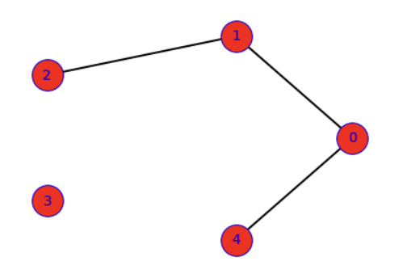

Восстановление путей

Как выводить кратчайшие расстояния в виде последовательности вершин?
Мы умеем находить кратчайшее расстояние от стартовой вершины до остальных. Как теперь вывести сам путь в виде последовательности вершин?
Будем хранить для каждой посещенной вершины в массиве pred номер вершины, из которой мы в нее пришли (на рисунке выделено синим). Для той вершины, из которой стартуем, это значение берем равным −1−1.
Зная массив pred можно восстановить кратчайший путь до любой вершины от конца к началу. При просмотре вершины, из которой пришли −1−1 будет показывать, что восстановление пути окончено.

Дополнение к BFS будет:
- Создание дополнительного массива pred, заполненного −1−1.
- Одновременно с массивом dist будем обновлять массив pred. pred[i] - хранит номер вершины, из которой мы попадаем в вершину ii.
- Имея массив pred мы сможем восстановить кратчайший путь от конца к началу. Для восстановления пути лучше написать отдельную функцию, принимающую массив pred и номер вершины, путь до которой нас интересует.
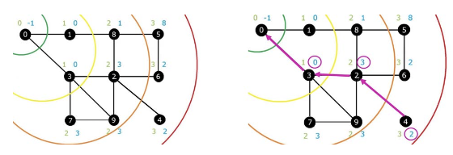
# Поиск кратчайшего пути из вершины 5 с восстановлением маршрута
from collections import deque
INF = 10 ** 9
graph=｛
0: {1, 3},
1: {0, 8},
2: {3, 4, 6, 8, 9},
3: {0, 2, 7, 9},
4: {2},
5: {6,8},
6: {2, 5},
7: {3, 9},
8: {1, 2, 5},
9: {2, 3, 7},
}
s = 0 # стартовая вершина
n = len(graph)
# Алгоритм поиска в ширину
dist = [INF] * n
dist[s] = 0
pred = [-1] * n # массив предков
q = deque([s])
while q:
node = q.popleft()
for neighbor in graph[node]:
if dist[neighbor] > dist[node] + 1:
dist[neighbor] = dist[node] + 1
pred[neighbor] = node # вершина, из которой пришли
q.append(neighbor)
finish = 4
path = [finish]
ver = pred[finish]
while ver != -1:
path.append(ver)
ver = pred[ver]
print(path[::-1])
# [0, 3, 2, 4]

Сравнение BFS и DFS
- BFS не рекурсивный, поэтому он более предпочтителен при решении задач на больших графах. Для DFS следует помнить о переполнении стека рекурсивных вызовов.
- Порядок обхода вершин у этих алгоритмов разный. Поэтому BFS не сможет заменить DFS при поиске циклов (если только BFS найдет цикл из конкретной вершины: запускаемся из нее и следим, что эта вершина появилась).

Алгоритм | BFS | DFS
Поиск кратчайшего пути от a до b | ✅ | ❌
Проверка существования пути от a до b | ✅ | ✅
Поиск компонент связности | ✅ | ✅
Поиск циклов | ❌ | ✅
Поиск кратчайшего цикла через v | ✅ | ❌
Проверка на двудольность | ✅ | ✅
Топологическая сортировка | ❌ | ✅
Поиск компонент сильной связности | ❌ | ✅

Дерево
Дерево - это связный неориентированный граф без циклов.
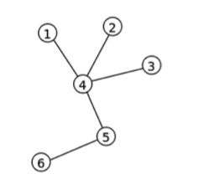

Свойства дерева (из определения):
- У дерева нет циклов.
- У дерева с NN вершинами всегда ровно N−1N−1 ребро.
- Дерево - это связный граф.
Чтобы доказать, что граф является деревом достаточно доказать выполнимость двух из этих трех условий.

Время входа и выхода
Фиксация времени входа и выхода в вершину графа применяется во многих алгоритмах.
Вспомним обычный DFS поиск в глубину. Он рекурсивно обходит весь граф, и посещает каждую вершину ровно один раз. Посещенные вершины при этом отмечаются в массиве visited.
Давайте его немного модифицируем, а именно, давайте сохраним в какой-нибудь массив, в каком порядке мы посещали вершины. Есть два способа это сделать - посчитать время входа DFS в каждую вершину и время выхода.

Заведем массивы:
- tin – время входа
- tout – время выхода из вершины
Как их заполнить: давайте заведем таймер, отвечающий за время на текущий момент программы и будем обновлять информацию, когда заходим/выходим из вершины:

graph = {1: {2}, 2: {3}, 3: {5}, 4: {6}, 5: {7}, 6: set(), 7: {2}}
def dfs(start):
global timer
visited[start] = True
timer += 1
tin[start] = timer
for v in graph[start]:
if not visited[v]: # посещали ли ранее вершину-соседа
dfs(v)
timer += 1
tout[start] = timer
n = len(graph) # количество вершин
visited = [False] * (n + 1) # массив "посещалась ли вершина?"
# нулевую вершину игнорируем
tin = [0] * (n + 1)
tout = [0] * (n + 1)
timer = 0
s = int(input('От какой вершины идем?'))
dfs(s)
print([key for key in graph])
print(tin[1:])
print(tout[1:])

Остовное дерево
Остовным деревом в связном графе называется любое подмножество ребер, которое является деревом на всех вершинах. То есть любой способ выкинуть несколько ребер так, чтобы осталось дерево на N вершинах и N−1 ребро выделяет в графе остовное дерево.
Обход графа удобно использовать для выделения этого остовного дерева - если выделить каждое ребро, по которому мы прошли в обходе, то получится остовное дерево. Действительно, мы обойдем все вершины, и при этом никогда не пойдем в вершину, в которой уже были, поэтому циклов там не будет. Так что достаточно после прохода по любому ребру добавлять его в ответ.
Практическое задание в контексте на выделение остовного дерева в графе - задача "Получи дерево".

Раскраска графа в два цвета
Корректной раскраской графа в два цвета называется такая раскраска, что никакое ребро не соединяет две вершины одного цвета. Графы, которые можно так раскрасить, называют еще двудольными.
С помощью обхода графа легко проверить граф на двудольность и даже вывести цвет каждой вершины - достаточно раскрашивать каждую.
Практическое задание в контексте на раскраску графа в два цвета - задача "Банкет".

show_digraph(graph)
От какой вершины идем? 1
[1, 2, 3, 4, 5, 6, 7]
[1, 2, 3, 4, 5, 6]
[12, 11, 8, 10, 7, 6, 9]
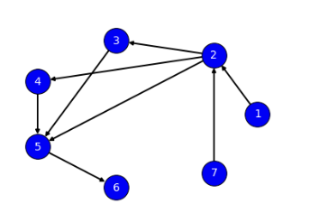

Топологическая сортировка
Еще одним важным применением обхода в глубину является топологическая сортировка ориентированных графов.
Когда мы совершаем некоторое действие, состоящее из ряда маленьких шагов, эти шаги выполняются в определенном порядке. Например, когда мы собираемся на работу утром, для некоторых вещей есть определенный порядок, указывающий, что сначала надо надеть.
На рисунке слева представлен ориентированный граф, в котором вершины обозначают предметы одежды, а ребра – отношение предшествования и следования между ними. Нам бы хотелось соблюдая все предписанные правила, определить общий порядок надевания вещей.
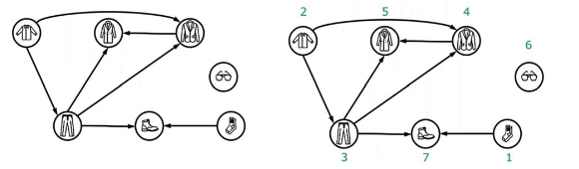
На рисунке справа представлен один из вариантов порядка, в котором надо надеть вещи: вершины пронумерованы. Видно, что все ориентированные ребра идут от вершин с меньшими нумерами, к вершинам с большими нумерами.
Если мы выстроим предметы одежды в соответствии с их номерами, то получим, что все ребра в графе будут идти слева направо:
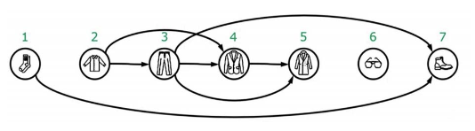
Примеры, где требуется топологическая сортировка
- Библиотека A использует функции библиотеки B, и вам нужно загрузить все библиотеки в таком порядке, чтобы никогда не загружать A до B.
- Список зависимых дел – чтобы сделать A, надо сначала сделать B, и вам нужно понять, в каком порядке делать все дела.
Топологическая сортировка может давать разный порядок следования для этапов выполнения процесса, но при разных вариантах ответов все равно предварительные требования будут соблюдаться. Так для рассматриваемого примера может быть получена следующая последовательность, в которой надо надеть вещи:
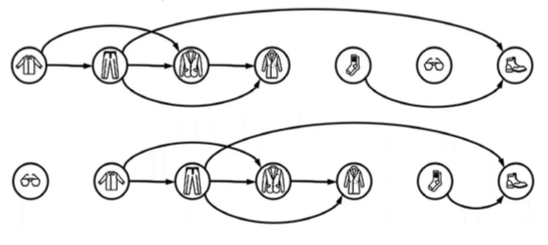

Возникает вопрос: Всегда ли у ориентированного графа есть топологическая сортировка?
Ответ: Не у всякого ориентированного графа есть топологическая сортировка.
Так любой граф, содержащий циклы, не имеет топологической сортировки, поскольку в каком порядке не располагай ребра ориентированного графа, содержащего циклы, по крайней мере одно ребро будет идти справа налево.
А вот ориентированный, ациклический граф всегда имеет топологическую сортировку.
Заметим, что вершину, из которой не ведет ни одно ребро, можно всегда поставить последней. И такая вершина всегда есть в графе без циклов (если всегда есть исходящее ребро, то есть цикл). Из этого сразу следует доказательство: просто будем класть в массив вершину, из которой ничего не ведет и убирать ее из графа. Массив потом надо будет развернуть.
Алгоритм же сразу получается, если внимательно посмотреть на время выхода вершин. Вершина, из которой мы вышли в DFS-е первой - как раз та, из которой ничего не выходит. Ведь если из нее есть ребро, то только в уже посещенную, но мы не могли выйти из нее, ведь мы берем самую первую из которой мы вышли. Значит, это одна из серых вершин, в которые мы вошли, и не вышли, и это цикл.
Из этого следует, что для топологической сортировки графа достаточно запустить алгоритм DFS, при выходе из вершины добавляя вершину в конец списка с ответом. После окончания алгоритма список с ответом развернуть в противоположном порядке, чтобы все ребра шли вправо, а не влево.

graph = {1: {2}, 2: {3, 4, 5}, 3: {5},
4: {5}, 5: {6}, 6: set(), 7: {2}}
def dfs(start):
visited[start] = True
for v in graph[start]:
if not visited[v]: # посещался ли ранее текущий сосед?
dfs(v)
ans.append(start)
n = len(graph) # количество вершин
visited = [False] * (n + 1) # массив "посещена ли вершина?" нулевую игнорируем
ans = []
for v in range(1, n + 1):
if not visited[v]:
dfs(v)
print(*ans[::-1])
show_digraph(graph)
# 7 1 2 4 3 5 6

12 lec

Взвешенные графы. Алгоритмы Дейкстры и Флойда
Видеозапись лекции (немного не с начала):
https://www.youtube.com/watch?v=Q5ydvmjwMso&list=PLjCCarnDJNstUd2_xt7LhhCu9lpyJY21&index=107
(https://www.youtube.com/watch?v=Q5ydvmjwMso&list=PLjCCarnDJNstUd2_xt7LhhCu9|pyJY21&index=107)
Рассмотрим взвешенный граф, то есть у всех его ребер есть вес - некоторое число. Можно представить, что это цена, за которую мы можем по нему проехать.

Как хранить взвешенный граф?
При хранении ориентированниго и неориентированного взвешенного графа список ребер будет состоять уже не из пар, а из тройки чисел ( from, to, weigth ). Поскльку после считывания концов каждого ребра читается еще вес этого ребра. В списке смежности не достаточно будет хранить номера вершин, куда ведут ребра, нужно будет сохранять еще веса ребер.
Причем, в случае ориентированного графа ребро (с весом) добавляется один раз, если граф неориентированный, то дважды (в обе стороны).
Т.о. резюмируем:
- ﻿﻿если хранить взвешенный граф в списке смежности, то вместо номеров вершин соседа хранить пару (номер соседа, вес ребра до него);
- ﻿﻿если хранить взвешенный граф в матрице смежности, то элемент а, хранит расстояние/ стоимость из вершины і в вершину j.

Постановка задачи и подходы к решению
Будем решать задачу поиска кратчайшего пути в графе - мы хотим за наименьшую стоимость проехать из вершины А в В.
Будем считать, что в графе нет циклов отрицательного веса - иначе кратчайшее расстояниие может быть равно минус бесконечности.
Для данной задачи есть несколько алгоритмов решения.
- ﻿﻿Алгоритм Флойда. Находит кратчайшее расстояние между любыми двумя вершинами в графе, при этом веса ребер могут быть как положительными, так и отрицательными.
- ﻿﻿Алгоритм Дейкстры. Находит кратчайший путь от одной вершины до всех остальных. Для этого алгоритма придется рассматривать только графы без отрицательных ребер (циклов).
- ﻿﻿Алгоритм Форда-Беллмана. Этот алгоритм решает ту же задачу, что и Дейкстра, но зато может работать с отрицательными ребрами!
Вспомним функции визуализации графа с использованием библиотеки networkx .
import networkx as nx # импортируем библиотеку
import matplotlib.pyplot as plt
def show_graph(graph, labels):
G = nx. Graph()
# создаем пустой неориентированный граф
for key in graph.keys(): # добавляем вершины в граф
G.add_node(str(key))
for v in graph. keys(): # добавляем ребра 6 граф
for w in graph[v]:
G.add_edge(str(v), str(w))
fig = plt.figure(figsize=(6, 4))
ax = fig.add_axes([0, 0, 1, 1])
ax.margins(0.20)
nx.draw_circular(G, # визуализация графа 6 виде круга
font_size=14,
font_color="blue",
node_size=1000,
node_color="red",
edgecolors="blue",
linewidths=1,
width=2,
with_labels=True)
pos = nx.circular_layout (G)
nx.draw_networkx_edge_labels(G, pos,
edge_labels=labels,
font_color='red',
font_size=14)
plt.show()
graph = {0: {1, 3}, 1: {0, 5}, 2: {3, 4}, 3: {0, 2}, 4: {2}, 5: {0}}
labels = {('0','1'): '5', ('0','3'): '6', ('1','5'): '8',('2', '3'):'5' ,('2', '4'): '11'}
show_graph(graph, labels)
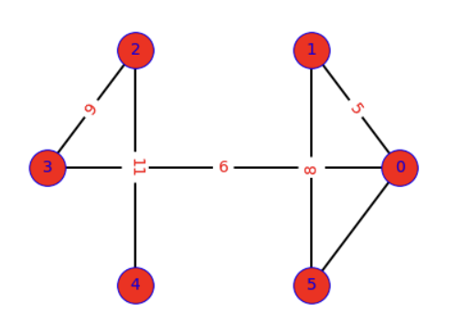
import networkx as nx
import matplotlib.pyplot as plt
def show_digraph(graph, labels):
G = nx. DiGraph() # создаем пустой ориентированный граф
for key in graph. keys(): # добавляем вершины 6 граф
G.add_node (str (key))
for v in graph.keys(): # добавляем ребра в граф
for w in graph[v]:
G.add_edge(str(v), str(w))
fig = plt.figure(figsize=(8, 6))
ax = fig.add_axes([0, 0, 1, 1])
ax.margins(0.20)
pos = nx.circular_layout(G)
nx. draw(G, pos, font_size=14,
font_color="white", node_size=1000,
node_color="blue", edgecolors="black",
linewidths=1, width=2, with_labels=True
)
nx. draw_networkx_edge_labels(G, pos,
edge_labels=labels, label_pos=0.3,
font_color='blue', font_size=14)
plt.show()
graph ={1: {2}, 2 :{3, 4, 5, 7}, 3: {5}, 4:{5}, 5:{6},6:set(), 7:{2}}
labels = {('1','2'): '5', ('2','3'): '6', ('2', '4'): '7',
('2','5'): '9', ('3','5'): '8', ('4', '5'): '11', \
('5','6'): '10', ('7','2'): '4', ('2', '7'): '13'}
show_digraph (graph, labels)
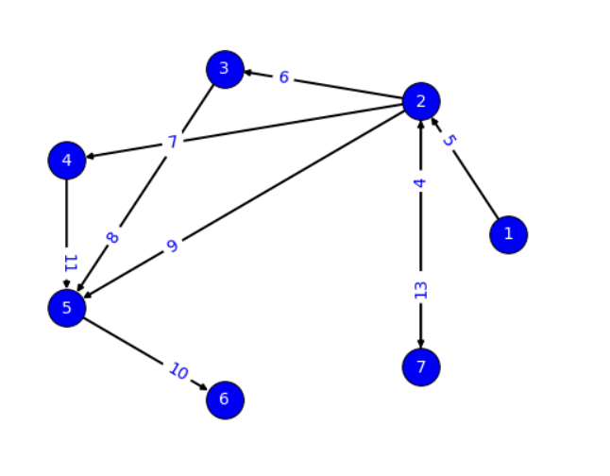

import networkx as nx
import matplotlib.pyplot as plt
def make_Graph():
G = nx.DiGraph() # создание направленного графа
for i in range(1, 8): # добавляем вершины в граф
G.add_node(str(i))
# добавляем ребра в граф
G.add_edge('1', '2', length=5)
G.add_edge('2', '3', length=6)
G.add_edge('2', '4', length=7)
G.add_edge('2', '2', length=9)
G.add_edge('3', '5', length=8)
G.add_edge('4', '5', length=11)
G.add_edge('5', '6', length=10)
G.add_edge('7', '2', length=4)
G.add_edge('2', '7', length=13)
return G
def show_digraph():
G = make_Graph()
labels = dict([((u, v), d['length']) for u, v, d in G.edges(data=True)])
fig = plt.figure(figsize=(8, 6))
ax = fig.add_axes([0, 0, 1, 1])
ax.margins(0.20)
pos = nx.circular_layout(G)
nx.draw(G, pos, connectionstyle='arc3, rad = 0.1', font_size=14,
font_color="white", node_size=1000, node_color="blue",
edgecolors="black", linewidths=1, width=2, with_labels=True)
nx.draw_networkx_edge_labels(G, pos, edge_labels=labels, label_pos=0.3,
font_color='blue', font_size=14, alpha=0.5)
plt.show()
show_digraph()
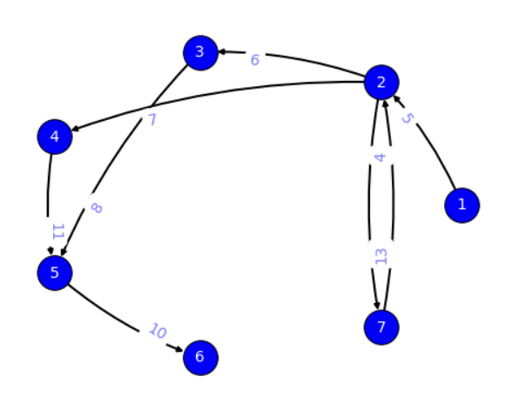

Алгоритм Дейкстры
Эдсгер Дейкстра (1930 - 2002) нидерландский ученый, автор нескольких книг по теории программирования, языку Си, автор алгоритма (1959 г.), позволяющего в ориентированном взвешенном графе находить кратчайший путь от одной вершины до всех остальных, при условии, что все ребра в графе имеют неотрицательные веса.

Дан взвешенный ориентированный граф G = (V, E), а также вершина s.
Длина ребра (и, v) равна ш(и, v). Длины всех ребер неотрицательные. Найти длину кратчайшего пути от s до каждой из вершин графа. Длина пути - сумма длин рёбер в нём.
Алгоритм Дейкстры решает приведённую выше задачу. Фактически в нем осуществляется полный направленный поиск. Последовательность действий при определении самого короткого маршрута такова:
- ﻿﻿﻿Вес стартовой вершины принимаем равным нулю (мы уже пришли, идти никуда не надо), для всех остальных вершин ставим временные метки со (еще не определили какие минимальные веса потребуются для перехода в эти вершины из стартовой). Стартовую вершину считаем постоянной, остальные - временными.
- ﻿﻿﻿Просматриваем все вершины J, которые можно пройти из постоянной вершины і, и, если путь к вершине j через вершину і меньше существующей метки, заменить метку на новое расстояние.
- ﻿﻿﻿Среди всех вершин найти вершину с наименьшей меткой и туда перенести постоянную вершину.
- ﻿﻿﻿Если остались необработанны вершины (вершины, которые были отмечены как постоянные уже не рассматриваем), перейти к шагу 2.
- ﻿﻿﻿Метка = минимальное расстояние.
Основная идея для улучшения называется релаксацией ребра.
Ситуацию, когда при рассмотрении ребра во взвешенном графе мы улучшаем ответ для конца этого ребра, принято называть релаксацией.
Основная идея: из всех вершин, расстояния до которых ещё не являются окончательными, можно выбрать ближайшую и пометить расстояние до неё как окончательное. Затем просмотреть рёбра из этой вершины и попробовать улучшить расстояния до вершин-соседей (т.е. выполняем релаксации).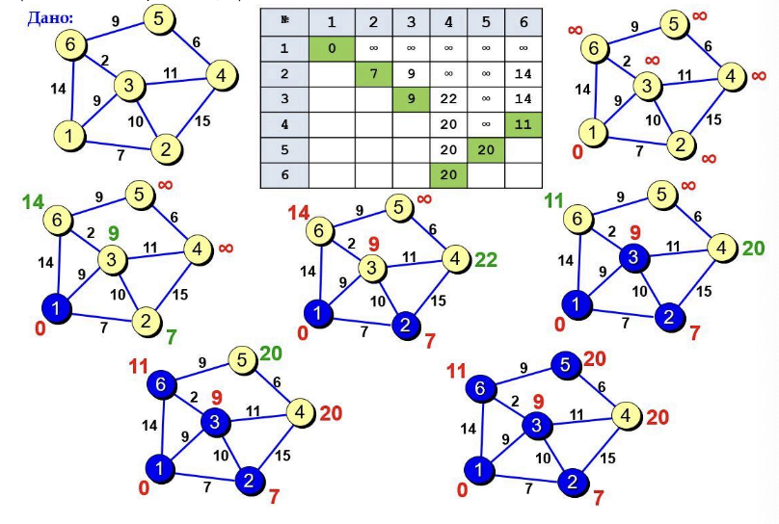

Упражнение. Найдите по рисунку кратчайший путь из вершины с номером 7.
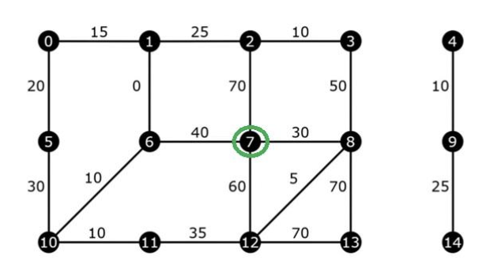
Алгоритм Дейкстры относится к так называемым жадным алгоритмам. В самом начале алгоритму известен путь из стартовой вершины я до вершины s длины 0, а до остальных вершин кратчайшие пути неизвестны. Между тем алгоритм будет постепенно улучшать значения в массиве dist, в результате получит кратчайшие расстояния до всех вершин.
В алгоритме Дейкстры вершины красятся в два цвета, будем говорить, что вершина «неокрашенная» или «окрашенная».
Изначально все вершины неокрашенные. Если алгоритм Дейкстры покрасил вершину і, то это означает, что найденное значение dist[i] является наилучшим возможным и в последствии не будет улучшаться, то есть значение dist [i] является кратчайшим расстоянием от начальной вершины до вершины і. Если же вершина не покрашена, то величина dist ?] для такой вершины і равна кратчайшему пути из вершины start до вершины і, который проходит только по покрашенным вершинам (за исключением самой вершины і).
На каждом шаге алгоритма Дейкстры красится одна новая вершина. В качестве такой
вершины выбирается неокрашенная вершина і с наименьшим значением D[i]. Затем рассматриваются все ребра, исходящие из вершины і, и призводится релаксация этих ребер, то есть улучшаются расстояния до вершин, смежных с 1.
Алгоритм заканчивается, когда на очередном шаге не останется неокрашенных вершин или если расстояние до всех неокрашенных вершин будет равно I N F (то есть эти вершины явпяютСя нелостижимыми)

Алгоритм Дейкстры.
- ﻿﻿﻿Создать массив dist расстояний. Изначально dist[s] = 0 и dist[v] = со для u # s.
- ﻿﻿﻿Создать булёв массив visited, visited [v] = 0 для всех вершин и - в нём мы будем отмечать, совершалась ли релаксация из вершины.
- ﻿﻿﻿Пока существует вершина и такая, что visited[u] = 0 и dist[u] # ∞, притом, если таких вершин несколько, то и - вершина с минимальным dist [v], делать следующее:
- Пометить, что мы совершали релаксацию из вершины и, то есть присвоитьvisited (v] = 1.
- Рассматриваем все рёбра (v, и) € Е. Для каждого ребра пытаемся сделать релаксацию: если dist[v] + w(v,u) < dist [u], присвоить dist[u] = dist[v] + w(v, u).
Иными словами, алгоритм на каждом шаге находит вершину, до которой расстояние сейчас минимально и из которой ещё не была произведена релаксация, и отмечает её посещенной.
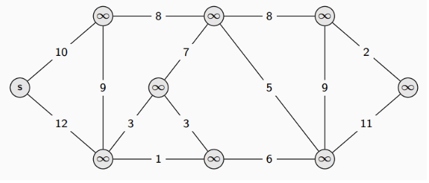

Задача. Взвешенный ориентированный граф задан матрицей смежности, где - 1 означает отсутствие ребра между вершинами, а любое неотрицательное число - присутствие ребра данного веса. На главной диагонали матрицы записаны нули. В первой строке содержатся три числа: количество вершин графа, начальная вершина, конечная вершина. Затем построчно вводится матрица смежности графа. Требуется определить минимальное расстояние от стартовой ячейки до конечной.
def dijkstra(graph, start, end):
n = len(graph)
visited = [False] * n
dist = [float('inf')] * n
dist[start] = 0
for _ in range(n):
min_dist = float('inf')
min_index = -1
for i in range(n):
if not visited[i] and dist[i] < min_dist:
min_dist = dist[i]
min_index = i
if min_index == -1:
break
visited[min_index] = True
for i in range(n):
if graph[min_index][i] >= 0:
new_dist = dist[min_index] + graph[min_index][i]
if new_dist < dist[i]:
dist[i] = new_dist
return dist[end] if dist[end] != float('inf') else -1
N, S, F = map(int, input().split())
S -= 1
F -= 1
graph = []
for _ in range(N):
graph.append(list(map(int, input().split())))
print(dijkstra(graph, S, F))
3 2 1
0 1 1
4 0 1
2 1 0
3
Посчитаем, за сколько работает алгоритм Дейкстры с поиском минимума. Мы V раз ищем вершину с минимальным dist, поиск минимума у нас линейный за О(V), отсюда
O(V2). Обработка ребер у нас происходит за О(Е) (для неориентированного графа) и за
O(2E) (для ориентированного графа), а на каждое ребро мы тратим О(1) действий. Т.о. в алгоритме Дейкстры требуется V раз определять ближайшую вершину и не более 2Е раз производить релаксации. Так мы находим финальную асимптотику: O(V2 + E).

Задача "Дейкстра"
Дан ориентированный взвешенный граф. Найдите кратчайшее расстояние от одной заданной вершины до другой.

Входные данные
В первой строке содержатся три числа: N, S u F (1 ≤ N < 100, 1 ≤ S, F ≤ N), где N - количество вершин графа, S - начальная вершина, а F - конечная. В следующих N строках вводится по N чисел, не превосходящих 100, - матрица смежности графа, где - 1 означает отсутствие ребра между вершинами, а любое неотрицательное число - присутствие ребра данного веса. На главной диагонали матрицы записаны нули.

Выходные данные
Требуется вывести искомое расстояние или - 1, если пути между указанными вершинами не существует.
import heapq
INF = 10 ** 6
N, start, end = map(int, input().split())
graph = {i: {} for i in range(1, N + 1)}
for i in range(1, N + 1):
weights = list(map(int, input().split()))
for j, w in enumerate(weights):
if w != -1:
graph[i][j + 1] = w
pq = []
dist = {node: INF for node in graph}
dist[start] = 0
heapq.heappush(pq, (0, start)) # в куче храним пару: (расстояние, номер вершины)
while pq:
cur_dist, cur_vertex = heapq.heappop(pq)
if cur_vertex == end:
break
if cur_dist > dist[cur_vertex]:
continue
for neighbor, weight in graph[cur_vertex].items():
d = cur_dist + weight
if d < dist[neighbor]:
dist[neighbor] = d
heapq.heappush(pq, (d, neighbor))
if dist[end] == INF:
print(-1)
else:
print(dist[end])

321
0 1 1
4 01
210
3
Посчитаем, за сколько работает алгоритм Дейкстры с кучей. Если мы храним необработанные вершины в куче, то:
﻿﻿сложность определения ближайшей вершины равна O(logV),
﻿﻿сложность одной релаксации также равна О(logV) (обновлять приходится не только ячейку массива dist , но и пару в куче).
Таким образом, общая сложность алгоритма составляет О((V + E)logV). В реальных графах V < E, поэтому оценку формулируют иногда как О(ElogV).
Оба варианта алгоритма Дейкстры имеют ценность:
- С поиском минимума в массиве (первый вариант) более эффективен для плотных графов,
- алгоритм с кучей (второй вариант) более эффективен для разреженных графов.
# Дейкстра с подпрограммой + кучей
import heapq
def dijkstra(graph, start, end):
dist = {node: float('inf') for node in graph}
dist[start] = 0
pq = [(0, start)]
heapq.heapify(pq)
while pq:
cur_dist, cur_vertex = heapq.heappop(pq)
if cur_vertex == end:
return dist[end]
if dist[cur_vertex] < cur_dist:
continue
for neighbor, weight in graph[cur_vertex].items():
d = cur_dist + weight
if d < dist[neighbor]:
dist[neighbor] = d
heapq.heappush(pq, (d, neighbor))
return -1
N, S, F = map(int, input().split())
graph = {i: {} for i in range(1, N + 1)}
for i in range(1, N + 1):
weights = list(map(int, input().split()))
for j, w in enumerate(weights):
if w != -1:
graph[i][j + 1] = w
print(dijkstra(graph, S, F))

Входные данные:
3 2 1
0 1 1
4 0 1
2 1 0

Результат:
3
# Дейкстра с очередью
import queue
INF = 10**6
def dijkstra(start):
dist = [INF] * n
dist[start] = 0
q = queue. Queue()
q. put (start)
while not q. empty():
u = q.get()
for v in range(n):
if a[u][v] › 0 and dist[v] > dist[u] + a[u][v]:
q.put(v)
dist[v] = min(dist[v], dist[u] + a[u][v])
return dist
n, s, f = map(int, input().split())
a = [list(map(int, input().split())) for i in range(n)]
t = dijkstra(s - 1)
print(-1 if t[f - 1] == 10**18 else t[f - 1])

Алгоритм Дейкстры для нахождения кратчайшего пути от стартовой вершины до всех остальных
Применим алгоритм Дейкстры для нахождения кратчайшего пути от стартовой вершины до всех остальных вершин в неориентированном связном взвешенном графе. В примере задан простой граф в виде словаря смежности. После выполнения программы будет выведено кратчайшее расстояние от стартовой вершины 1 до всех остальных вершин.
В первой строке через пробел указано п - количество вершин и т - количество ребер графа.
Следующие т строк содержат описание ребер. Каждое ребро задается стартовой вершиной, конечной вершиной и весом ребра. Вес каждого ребра неотрицательное целое число, не превосходящее 10⁴

Пример
4 5
1 2 1
1 3 5
2 4 8
3 4 1
2 3 3

Ответ
0145
Поиск кратчайшего пути от стартовой вершины до всех остальных можно реализовать по разному:
- вариант решения Nº 1 - в подпрограмму не передавать вершину end , в которой алгоритм должен остановиться и не проверять условие, что пришли в эту вершину ( if cur_vertex == end ), а из подпограммы возвратить массив расстояний dist ;
- вариант решения Nº 2 - запустить алгоритм Дейкстры несколькораз из стартовой вершины.
ans = []
for end in range(1, N + 1):
ans.append (dijkstra(graph, 1, end))
print(*ans)

# Вариант решения Nº 1
# Дейкстра с подпрограммой + кучей
import heapq
def dijkstra(graph, start):
dist = {node: float('inf') for node in graph}
dist[start] = 0
pq = [(0, start)]
heapq.heapify(pq)
while pq:
cur_dist, cur_vertex = heapq.heappop(pq)
if dist[cur_vertex] < cur_dist:
continue
for neighbor, weight in graph[cur_vertex].items():
d = cur_dist + weight
if d < dist[neighbor]:
dist[neighbor] = d
heapq.heappush(pq, (d, neighbor))
return dist
N, M = map(int, input().split())
graph = {i: {} for i in range(1, N + 1)} # нулевую вершину игнорируем
for _ in range(M):
s, f, w = list(map(int, input().split()))
graph[s][f] = w
graph[f][s] = w
print(*dijkstra(graph, 1).values())
4 5
121
1 35
248
341
233
0145
# Вариант решения Nº 2
import heapq
def dijkstra(graph, start, end):
dist = {node: float('inf') for node in graph}
dist[start] = 0
pq = [(0, start)]
heapq.heapify(pq)
while pq:
cur_dist, cur_vertex = heapq.heappop(pq)
if cur_vertex == end:
return dist[end]
if dist[cur_vertex] < cur_dist:
continue
for neighbor, weight in graph[cur_vertex].items():
d = cur_dist + weight
if d < dist[neighbor]:
dist[neighbor] = d
heapq.heappush(pq, (d, neighbor))
return -1
N, M = map(int, input().split())
graph = {i: {} for i in range(1, N + 1)} # нулевую вершину игнорируем
for _ in range(M):
s, f, w = list(map(int, input().split()))
graph[s][f] = w
graph[f][s] = w
ans = []
for end in range(1, N + 1):
ans.append(dijkstra(graph, 1, end))
print(*ans)

45
121
135
248
341
2 3 3
0 1 45

Восстановление пути
Восстановление пути в алгоритме Дейкстры делается аналогично восстановлению пути в BFS (и любой динамике)'

Задача. Дейкстра: восстановление пути
Дан ориентированный взвешенный граф. Найдите кратчайший путь от одной заданной вершины до другой.
Входные данные. В первой строке содержатся три числа: N, S u F (1 ≤ N ≤ 100, 1 ≤ S, F ≤ N), где N - количество вершин графа, S - начальная вершина, а F - конечная. В следующих N строках вводится по N чисел, не превосходящих 100, - матрица смежности графа, где - 1 означает отсутствие ребра между вершинами, а любое неотрицательное число-присутствие ребра данного веса. На главной диагонали матрицы записаны нули.
Выходные данные. требуется вывести последовательно все вершины одного (любого) из кратчайших путей, или одно число - 1, если пути между указанными вершинами не существует. В ответе примера указано количество вершин, а не сам путь. Ваша программа должна выдавать именно путь.
Примеры
321
0 11
40 1
210
Примечание. Граф храним в виде матрицы весов.
n, start, end = map(int, input().split())
start -= 1
end -= 1
graph = []
for _ in range(n):
graph.append(list(map(int, input().split())))
visited = [False] * n
dist = [float('inf')] * n
dist[start] = 0
prev = [-1] * n
for _ in range(n):
min_dist = float('inf')
min_index = -1
for i in range(n):
if not visited[i] and dist[i] < min_dist:
min_dist = dist[i]
min_index = i
if min_index == -1:
break
visited[min_index] = True
for i in range(n):
if graph[min_index][i] >= 0:
new_dist = dist[min_index] + graph[min_index][i]
if new_dist < dist[i]:
dist[i] = new_dist
prev[i] = min_index
if dist[end] == float('inf'):
print(-1)
else:
curr = end
ans = [curr + 1]
while prev[curr] != -1:
curr = prev[curr]
ans.append(curr + 1)
print(*ans[::-1])
321
0 11
401
210
231

Кратчайшие пути в графах с отрицательными весами
Рассмотрим ориентированный граф с отрицательными ребрами (неориентированные графы с отрицательными ребрами создают дополнительные сложности, потому их рассматривают отдельно). Какие проблемы вознкнут при его обработке алгоритмом Дейкстры?
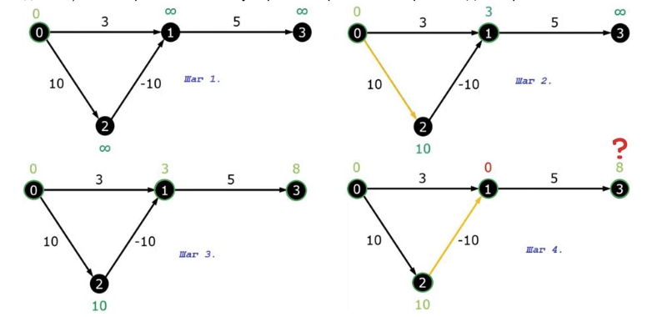
Шаг 1. Рассмотрим граф с рисунка и попытаемся в нем найти кратчайший путь из вершины 0 ко всем остальным. Запускаем алгоритм из этой вершины, помечаем расстояние до нее как 0, до остальных - со. Вершину 0 считаем обработанной.
Шаг 2. Алгоритм просматривает ребра до вершин 1 и 2 и улучшает расстояния до них.
Ближайшая из необработанных вершин - 1, переходим в нее.
Шаг 3. Рассматриваем ребра, ведущие из вершины 1 (одно ребро в вершину 8), улучшаем расстояния до вершин, достижимых из вершины 1. Вершину I считаем обработанной. У вершины 3 нет исходящих ребер, считаем ее обработанной.
Шаг 4. Осталось обработать вершину 2. У нее есть ребро в вершину 1. При переходе по этому ребру происходит неожиданное явление: мы улучшим расстояние до вершины 1, которую считали уже обработанной (а расстояние до нее окончательным). Еще возникла более серьезная проблема - у нас получилось неверное расстояние до вершины 3 (бывший результат равен 8, а мы получили 5).
Алгоритм Дейкстры для графов с отрицательными весами НЕ применим. Даже если попробовать прибавить ко всем ребрам число, противоположное ребру с минимальным весом (получим веса ребер от 0 и больше).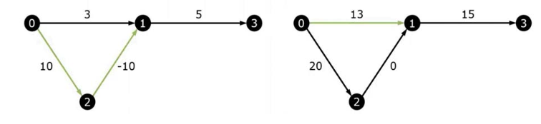

Если в рассматриваемом выше графе ко всем ребрам прибавить 10, то это избавит граф от отрицательных ребер, но в новом графе кратчайшие пути не совпадут с теми, которые были в исходном: ранее из вершину 0 в вершину 1 шли по низу, а в модифицированном графе этот маршрут идет уже поверху.

Алгоритм Флойда
Алгоритм Флойда (или Флойда-Уоршелла, Floyd-Warshall) позволяет найти кратчайшее расстояние между любыми двумя вершинами в графе, при этом веса ребер могут быть как положительными, так и отрицательными.
Данный алгоритм также использует идею динамического программирования, решая задачу "снизу вверх": подбирается к решению исходной большой задачи через решение простых подзадач.

Будем считать, что:
- ﻿﻿в графе п вершин, пронумерованных числами от 0 до п - 1;
- ﻿﻿граф задан матрицей смежности (этот способ задания графа является более предпочтительным для алгоритма Флойда);
- ﻿﻿вес ребра і → j хранится в Ші. При отсутствии ребра і → j значение Wij = +∞0, также будем считать, что W; = 0.
Ранее (в Дейкстре) в списке dist хранили расстояние от стартовой вершины до каждой.
Теперь в матрице dist размера n Х п элемент distjj должен хранить кратчайшее
расстояние от вершины і до вершины j.
Рассмотри следующую динамику: distk, - это длина кратчайшего пути от вершины і до j.
используя как промежуточные только вершины с номерами не большими k: сначала разрешим путям проходить через вершину 0, потом через вершину 1, и т.д. В конце получим настоящие кротчайшие пути.

Рассмотрим на примере работу алгоритма Флойда - Уоршелла
Шаг 1. База динамики. Сформируем матрицу dist Init, которая определяется только путями
из одного ребра. Это длина кратчайшего пути из і в j, который вообще не содержит промежуточных вершин, то есть состоит только из одного ребра і → j, поэтому distInit[i]
[j] = w[i][j] (если есть ребро из і в j стоимостью W,j, если таких ребер несколько, то надо взять минимум). При отсутствии ребра і → j значение distInit[i][j]=+∞.
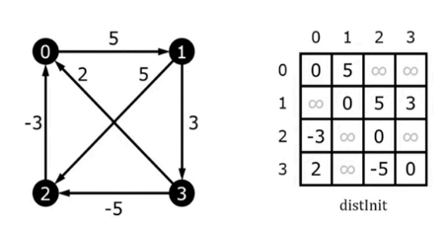
- Если между а и b нет ребра,To distinit[a][b] = ∞o
- Если между а и b есть ребро, To distinit[a][b] = вес этого ребра distinit[a][a] = 0
- ﻿﻿Если между а и b есть кратные рёбра,To distinit[a][b] = мин. вес такого ребра
- ﻿﻿Если есть петли отрицательного веса,To distinit[a][a] = мин. вес такой петли

Т.о. матрица distInit содержит информацию о прямом пути между двумя вершинами
Шаг 2. Построим матрицу dist° (k = 0), в которой разрешим путям прохоить только через вершину 0. Разрешив проход через вершину 0, запишем в матрицу расстояний в позиции dist[a][b] минимум между прямым проходом по ребру из а в b и проходом из а в b через вершину 0: dist[a][®] + dist[®][b] (заметим, что а или b тоже может быть равно 0).
На видео старые пути выделены синим цветом, а новые пути - красным.
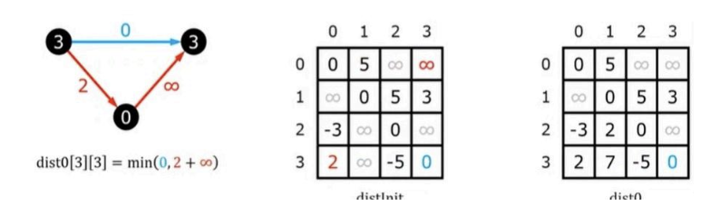
В примере в двух случаях при проходе через вершину 0 удалось уменьшить расстояние между вершинами (из 2 в 1 и из 3 в 1 дешевле идти через 0).
Шаг 3. Построим из готовой матрицы dist° матрицу dist' (k = 1), в которой разрешим путям прохоить еще через вершину 1. Разрешив проход через вершину 1, запишем в матрицу расстояний в позиции dist[a][b] минимум между предыдущим проходом из а в b и
проходом из а в ь через вершину І: dist[a][1] + dist[1][b] .
В результате в трех случаях удалось уменьшить расстояние между вершинами, разрешив проход через вершину 1:
- из 0 в 2;
- ﻿﻿из 0 в 3;
- ﻿﻿из 2 в 3.
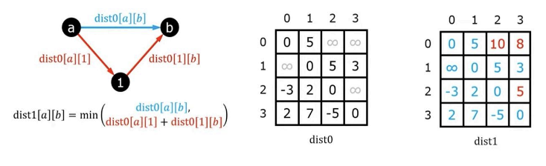
Шаг 4. Построим из готовой матрицы dist¹ матрицу dist² (k = 2), в которой разрешим путям прохоить еще через вершину 2. Заполнив очередную матрицу по тем же правилам (запишем в матрицу расстояний в позиции dist[a][b] минимум между предыдущим проходом из а в в и проходом из а в b через вершину 2: dist[a][2] + dist[2][b] ), получим:
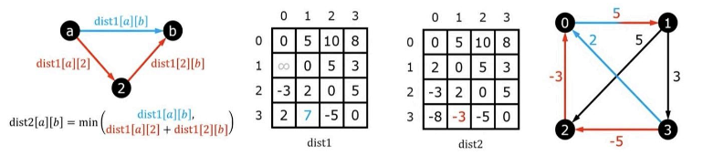
В результате в трех случаях удалось уменьшить расстояние между вершинами, разрешив проход через вершину 2:
- ﻿﻿из 1 в 0;
- ﻿﻿из 3 в 0;
- ﻿﻿из 3 в 1.
Шаг 5. Построим из готовой матрицы dist² матрицу dist³ (k = 3), в которой разрешим путям прохоить еще через последнюю вершину 3. В результате получим матрицу dist¹:
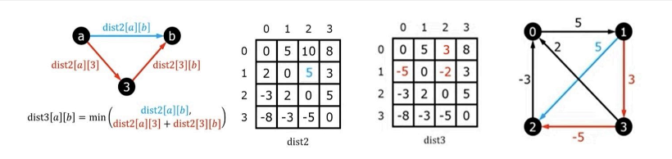
В результате в трех случаях удалось уменьшить расстояние между вершинами, разрешив проход через вершину 3:
- ﻿﻿из 0 в 2;
- ﻿﻿из 1 в 0;
- ﻿﻿из 1 в 2.
В матрице dist³ сохранены кратчайшие пути, которые могли проходить через промежуточные вершины 0, 1, 2, 3. Тем самым вычислили итоговую матрицу расстояний между всеми парами
Т.о. в алгоритме Флойда - Уоршелла если известны значения dk-1, при оперделении d, есть два варианта:
- ﻿﻿﻿Не брать на пути нигде k-ую вершину, тогда вес этого пути совпадает с предудущим путем: dk, = dk-'
- ﻿﻿﻿Взять где-нибудь в пути k-ую вершину, тогда путь разбивается на две части - от і до k и от к до j, раз итоговый путь кратчайший, то и и эти два пути должны быть кратчайшми, а значит формула d, = di + da .
Алгоритм Флойда последовательно вычисляет di, di d..., d', увеличивая значение
параметра k. Начальное значение - Wij
Плюсы алгоритма в том, что он находит расстояние сразу от всех вершин графа до остальных, а минус - алгоритм работает за O(N3).
Рассмотрим программную реализацию алгоритма Флойда-Уоршелла. И проверим правильность формирования матрицы кротчайших расстояний на рассмотренном примере.
def floyd_warshall(graph, N):
# Инициализация матрицы расстояний
dist = [[float('inf')] * N for _ in range(N)]
# Заполнение начальной матрицы расстояний
for i in range(N):
for j in range(N):
if graph[i][j] != -1:
dist[i][j] = graph[i][j]
if i == j:
dist[i][j] = 0
# Алгоритм Флойда-Уоршелла
for k in range(N):
for i in range(N):
for j in range(N):
dist[i][j] = min(dist[i][j], dist[i][k] + dist[k][j])
return dist
def matr_weigth(data, N):
matrix = [[-1 for _ in range(N)] for _ in range(N)]
for i in range(N):
matrix[i][i] = 0
for (a, b), weight in data.items():
matrix[a][b] = weight
return matrix
# Считываем граф
n = 4
data = {(0, 1): 5, (1, 2): 5, (1, 3): 3,
(2, 0): -3, (3, 0): 2, (3, 2): -5}
# Задаем граф матрицей смежности
graph = matr_weigth(data, n)
# Запуск алгоритма Флойда-Уоршелла
dist = floyd_warshall(graph, n)
# Итоговая матрица расстояний
for r in dist:
print(*[str(el).rjust(4, ' ') for el in r])
0 5 3 8
-5 0 -2 3
-3 2 0 5
-8 -3 -5 0

Обратите внимание:
- Порядок циклов в алгоритме должен быть именно таким: самый верхний перебирает промежуточную вершину, два других перебирают все начала и концы путей.
- При наличии ребер отрицательного веса значения d[i][j]d[i][j] могут уменьшиться. Поэтому может оказаться, что значение d[i][j]d[i][j] было равно INFINF, а затем оно уменьшилось благодаря наличию ребер отрицательного веса. В результате значение d[i][j]d[i][j] оказалось меньше INFINF(например, за счет объединения пути длиной INFINF и пути отрицательного веса), но при этом все равно пути между вершинами ii и jj нет. Поэтому нужно либо ставить дополнительные проверки на то, что d[i][k]d[i][k] и d[k][j]d[k][j] не равны INFINF, либо значения, которые незначительно меньше INFINF, также считать отсутствием пути.
- INF = float('inf')
for k in range(N):
for i in range(N):
for j in range(N):
if dist[i][k] != INF and dist[k][j] != INF:
dist[i][j] = min(dist[i][j], dist[i][k] + dist[k][j])
Алгоритм Флойда некорректно работает при наличии цикла отрицательного веса, но при этом если путь от ii до jj не содержит цикла отрицательного веса, то вес этого пути будет найден алгоритмом правильно.

Восстановление пути
Для восстановления ответа необходим двумерный массив предшественников. Будем считать, что в preU[i][j]preU[i][j] хранится номер вершины, являющейся предшественником вершины jj на кратчайшем пути из вершины ii. Тогда при обновлении значения d[i][j]d[i][j] нужно также обновить предшественника. А именно, если путь i−ji−j был обновлен на путь, проходящий через вершину к, то теперь предшественником вершины j на пути из і становится вершина, которая
была ее предшественником на пути из к, то есть необходимо присвоить
prev[ill/ = prev[k][/.
Запишем алгоритм, который сохраняет предшественников, а также добавим проверки на существование пути:

N, M = map(int, input().split())
INF = float('inf')
pred = [[-1] * N for _ in range(N)]
dist = [[INF] * N for _ in range(N)]
for i in range(N):
dist[i][i] = 0
for j in range(M):
a, b, weight = map(int, input().split())
if dist[a][b] > weight:
dist[a][b] = weight
pred[a][b] = a
# Алгоритм Флойда-Уоршалла
for k in range(N):
for i in range(N):
for j in range(N):
if dist[i][k] != INF and dist[k][j] != INF and \
dist[i][j] > dist[i][k] + dist[k][j]:
dist[i][j] = dist[i][k] + dist[k][j]
pred[i][j] = pred[k][j]
# Считываем стартовую вершину и вершину, в которую идем
start, finish = map(int, input().split())
path = []
v = finish
while v != -1:
path.append(v)
v = pred[start][v]
print(*path[::-1])

Входные данные:
4 6
0 1 5
1 2 5
1 3 3
2 0 -3
3 0 2
3 2 -5
0 2

Выход:
0 1 3 2

13 lec

Алгоритмы обработки строк. Хеширование
Глобальная цель: давайте сделаем клавишу <Ctrl> + <F>. Пусть есть две строки text и pattern, требуется найти все (первое) вхождения строки pattern в строку text. Будем считать, что len(text) = n, а len(pattern) = m.
Видео по теме:
https://www.youtube.com/watch?v=mCiOtsYCVZw&list=PLjCCamDJNstUd2_xt7LhhCu9lpyJY21&index=50&t=600s

Базовые определения
Есть некоторый алфавит, строка состоит из символов этого алфавита. У строки есть длина. Есть пустая строка.

Подстрока – непрерывная подпоследовательность символов строки.
Суффикс – подстрока конца строки. i-ый суффикс Si строки S– это подстрока, из которой вырезаны первые i букв.

Пример. Для строки S="aabaf" суффиксы будут такими:
S0​=aabaf
S1​=abaf
S2​=baf
S3​=af
S4​=f
S5=S6=S7=…=”S5​=S6​=S7​=…=”

Префикс – подстрока начала строки (i-ый префикс Pi строки S – это подстрока, заканчивающаяся в позиции i, и совпадающая с некоторым началом всей строки S).

Пример. Для строки S="aabaf"" префиксы будут такими: a, aa, aab, aaba, aabaf.

Собственный суффикс/префикс S– суффикс/префикс, не совпадающий с S.

Пустая строка – подстрока, она – суффикс и префикс любой строки.

Поиск подстроки в строке: наивный алгоритм
Задана строка t(текст) и строка p (образец). Найдите все вхождения строки p в строку t. Если n=∣t∣ и m=∣p∣, то наивный алгоритм работает за время O(nm).

Наивный алгоритм (вариант 1)
t = 'ababacaba'
p = 'aba'
n = len(t)
m = len(p)
for i in range(n - m + 1):
if t[i:i + m] == p:
print(i)
Результат:
0
2
6

Наивный алгоритм (вариант 2)
t = 'ababacaba'
p = 'aba'
n = len(t)
m = len(p)
for i in range(n - m + 1):
mismatch = False # несоответствий нет
for j in range(m):
if t[i + j] != p[j]:
mismatch = True
break
if not mismatch:
print(i)
Результат:
0
2
6

Префикс-функция строки

Префикс-функция: определение
Для каждой позиции i символа в строке нас будет интересовать подстрока, заканчивающаяся в этой позиции, и совпадающая с некоторым началом всей строки. Вообще говоря, таких подстрок будет несколько, не меньше двух. Самая длинная из них имеет длину i, она нас интересовать не будет. А будет нас интересовать самая длинная из остальных таких подстрок (заметим, что такая подстрока всегда существует – в крайнем случае, если ничего больше не найдется, сгодится пустая подстрока).
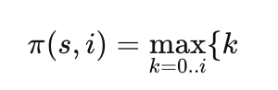
Значением префикс-функции π[i] будем считать длину этой подстроки.
Определим префикс-функцию от строки s в позиции і следующим образом: π (s, i) = max _{k=0...i} {k : s[0.. k - 1] = s[i - k + 1.. i]}. Если мы не нашли такого k, то π (s, i) = 0.
Префикс-функция (п-функция) в позиции і - длина самого длинного собственного суффикса строки S [O.. і], совпадающий с префиксом той же
строки.
Префикс-функция — это массив чисел π [О.… n — 1], где π [i] -
префикс-функция в позиции і.

Примеры:
- S = abacaba значение префикс-функции π = [0, 0, 1, 0, 1,, 2,3];
- S = abcabcd значение префикс-функции π = [0, 0, 0, 1, 2, 3, 0];
- S = aataataa значение префикс-функции π = [0, 1, 0, 1, 2, 3, 4, 5];

def pref_func(s):
n = len(s)
pref = [0] * n
for i in range(1, n):
# Ищем максимальную длину префикса, равного суффиксу
for ln in range(i, 0, -1): # Идём от большего к меньшему
if s[:ln] == s[i - ln + 1: i + 1]:
pref[i] = ln
break # Как только нашли максимальное — выходим
return pref
s = 'ababbabababb'
print(pref_func(s)) # Правильный вывод: [0, 0, 1, 2, 0, 1, 2, 3, 4, 3, 4, 5]

[0, 0, 1, 2, 0, 1, 2, 3, 4, 3, 4, 5]
Этот алгоритм пока что работает за О(п'), но мы его ускорим.

АЛГОРИТМ
Построим алгоритм, который не содержит явных сравнений строк и выполняет O(n) действий.
- ﻿﻿﻿Считать значения префикс-функции π [і] будем по очереди: от і = 1 к і = п - 1 (значение π [0] просто присвоим равным нулю).
- ﻿﻿﻿Для подсчёта текущего значения π [і] мы заводим переменную с, обозначающую длину текущего рассматриваемого образца. Изначально curr = π [і - 1].
- ﻿﻿﻿Тестируем образец длины curr, для чего сравниваем символы s[i] и s[curr]. Если они совпадают, то полагаем π [i] = curr + 1 и переходим к следующему индексу і + 1. Если же символы отличаются, то уменьшаем длину curr, полагая её равной π [curr - 1], и повторяем этот шаг алгоритма с начала.
- ﻿﻿﻿Если мы дошли до длины curr = 0 и так и не нашли совпадения, то останавливаем процесс перебора образцов и полагаем π[i] = 0 и переходим к следующему индексу
i + 1.
Асимптотика. В худшем случае этот while может работать О(п) раз за одну итерацию, но в среднем каждый while работает за О (1).
Префикс-функция каждый шаг возрастает максимум на единицу и после каждой итерации while уменьшается хотя бы на единицу. Значит, суммарно операций будет не более O(n).
Упражнение. Рассчитать значение префикс-функции для строки aba#ababbababa.
Ответ. [0, 0, 1, 0, 1, 2, 3, 2, 0, 1, 2, 3, 2, 3]

Поиск подстроки в строке: алгоритм Кнута-Морриса-Пратта
Предположим, что мы можем построить префикс-функцию для любой строки за О(п), где п - длина строки. Тогда мы сможем выполнить поиск подстроки в строке за линейное время (т.е. за время O(n)).

Рассмотрим строку text длины п и паттерн pattern длины т.
Задача. Найти все вхождения строки pattern в text.

Соединим подстроки pattern и text каким-нибудь символом, которого нет ни в одной из строк. Пусть этот символ #. Возьмем строку pattern#text и построим для этой получившейся строки префикс-функцию. Теперь рассмотрим её значения, кроме первых т + 1 (которые, как видно, относятся к строке pattern и разделителю #). Посмотрим, в каких позициях она равна |pattern|. Заметим (см. упражнение выше), что если где-то префикс-функция равна m = len (pattern), это значит, что в этом месте заканчивается вхождение pattern в text (т.к. префикс строки pattern#text длины т есть pattern).

Такой алгоритм (посчитать префикс-функцию строки pattern#text и посмотреть, в каких позициях она равна длине pattern) называется алгоритмом Кнута-Морриса-Пратта.

В книге Кормена, Лейзерсона, Ривеста "Алгоритмы: построение и анализ" приводится доказательство того, что алгоритм Кнута-Морриса-Пратта (вхождения строки pattern строку text) работает за линейное время O(n).

Упражнение. Циклический сдвиг.
Даны две строки s и Т одинакового размера. Проверьте, может ли строка т быть получена из строки s циклическим сдвигом и найдите наименьшую величину циклического сдвига вправо, при котором из строки 5 получается строка Т. Например, если исходная строка была равна abcde, то при циклическом сдвиге вправо на 1 получается строка eabcd при циклическом сдвиге на 2 получается строка deabc и т.д.

Замечание. Задачу можно решить с помощью алгоритма Кнута-Морриса-Пратта, а можно использовать хеш-функцию. Если решеть задачу "в лоб" и строить все циклические сдвиги строки, сравнивая их на равенство, то получится долго.

Идея. Если т является сдвигом s, то у них должна быть общая часть. Поэтому сделаем конкатенацию Т + Т. Теперь найдем префикс, который полностью совпадет с нашей строкой.
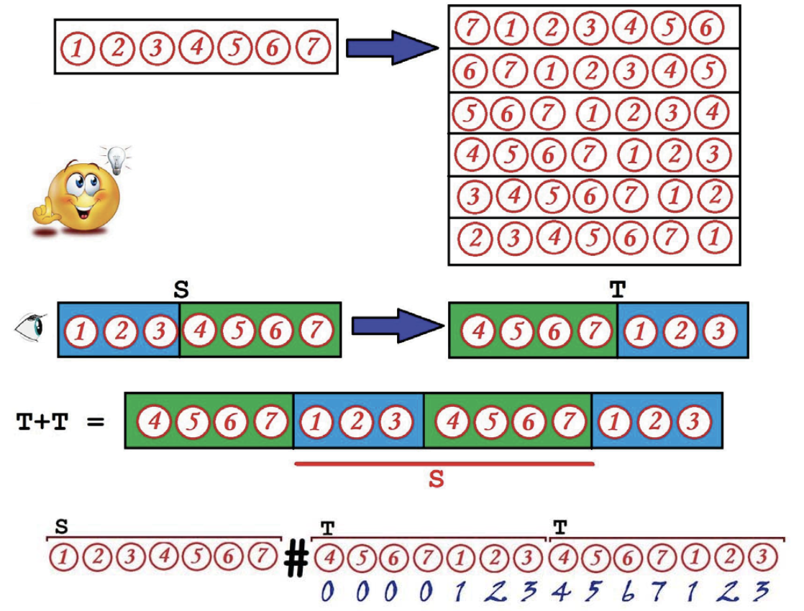

Z-функция строки
Для заданной строки строки s = S₀S₁... S_{n-1} её z-функцией является массив z длины п, проиндексированный от 0 до п - 1, что z.[i] — это длина наидлиннейшего общего префикса всей строки s и её суффикса s[i ... n - l].
Значение Z-функции от первой позиции не определено, поэтому его обычно
приравнивают к нулю или к длине строки: для і = 0 обычно z [0] = 0 (иногда
удобно считать, что z [0] = n).
Z -функция используется в различных алгоритмах обработки строк. В частности, с её помощью можно быстро решать задачу о поиске вхождения одной строки в другую («поиск по образцу»).
Пример. Пусть s= abacaba.
0 1 2 3 4 5 6
a b a c a b a
- ﻿﻿z [0] = 0 — по определению
- ﻿﻿z [1] = 0 — ищем длину наидл. общего префикса y abacaba и bacaba
- ﻿﻿z [2] = 1 —ищем ДНОП y abacaba и acaba
- ﻿﻿z [3] = 0 — ищем ДНОП y abacaba и caba
- ﻿﻿z[4] = 3 — ищем ДНОП y abacaba и aba
- ﻿﻿z[5] = 0 — ищем ДНОП y abacaba и ba
- ﻿﻿z[6] = 1 — ищем ДНОП у abacaba и a

Z-функция: наивный алгоритм
Реализуем простой наивный (квадратичный) алгоритм для нахождения z-функции строки.

Тесты:
S=«abaababa», z = [0, 0, 1, 3, 0, 3, 0, 1]
S=«baababaab», z = [0, 0, 0, 2, 0, 4, 0, 0, 1]
S=«abacaba», z = [0, 0, 1, 0, 3, 0, 1]
S=«aaaaaaaa», z = [0, 7, 6, 5, 4, 3, 2, 1]
S=«abababab», z = [0, 0, 6, 0, 4, 0, 2, 0]

# Наивный алгоритм подсчета z-функции
def z_func_prime(s):
n = len (s)
z = [0] * n
for i in range(1, n):
j= i
d = 0
while j+d < n and s[j + d] == s[d]:
z[i] += 1
d += 1
return z
print(z_func_prime('abaababa'))
print(z_func_prime ('baababaab' ))
print(z_func_prime ( 'abacaba'))
print(z_func_prime ('aaaaaaaa'))
print(z_func_prime ('abababab'))

[0, 0, 1, 3, 0, 3, 0, 1]
[0, 0, 0, 2, 0, 4, 0, 0, 1]
[0, 0, 1, 0, 3, 0, 1]
[0, 7, 6, 5, 4, 3, 2, 1]
[0, 0, 6, 0, 4, 0, 2, 0]

Z-функция: эффективный алгоритм
https://neerc.ifmo.ru/wiki/index.php?title=Z-функция

def z_func(s):
n = len(s)
z = [0] * n
left, right = 0, 0
for i in range(1, n):
k = max(0, min(z[i - left], right - i))
while i + k < n and s[k] == s[i + k]:
k += 1
z[i] = k
if i + k > right:
left, right = i, i + k
return z
print(z_func('abaababa'))
print(z_func('baababaab'))
print(z_func('abacaba'))
print(z_func('aaaaaaaa'))
print(z_func('abababab'))
[0, 0, 1, 3, 0, 3, 0, 1]
[0, 0, 0, 2, 0, 4, 0, 0, 1]
[0, 0, 1, 0, 3, 0, 1]
[0, 7, 6, 5, 4, 3, 2, 1]
[0, 0, 6, 0, 4, 0, 2, 0]

Z-функция в алгоритме Кнута-Морриса-Пратта
В каноническом алгоритме Кнута-Морриса-Пратта используется префикс-функция. Но и также в этом алгоритме можно использовать вместо префикс-функции Z-функцию — только теперь нужные позиции будут начинаться с |pattern|, а не заканчиваться.
Соединим подстроки pattern и text каким-нибудь символом, которого нет ни в одной из строк. Пусть этот символ #. Возьмем строку pattern#text и построим для этой получившейся строки z-функцию. Теперь рассмотрим её значения, кроме первых m + 1 (которые, как видно, относятся к строке pattern и разделителю #). Посмотрим, в каких позициях она равна |pattern|. Заметим (см. упражнение выше), что если где-то z-функция равна m = len(pattern), это значит, что в этом месте начинается вхождение pattern в text.

Хеш-функции
Хеш-функция — это функция, сопоставляющая объектам какого-то множества числовые значения из ограниченного промежутка. Применительно к строкам хеш-функция для строк представляет собой функцию, которая получает строку и возвращает число (отображает строки на числа).
Для некоторых задач удобнее работать с хешами, чем с самими объектами. Пусть даны n строк длины m, и нас просят q раз проверять произвольные две строки на равенство. Вместо наивной проверки за O(q·n·m), мы можем посчитать хеши (числа) всех строк, сохранить, и во время ответа на запрос сравнивать два числа, а не две строки.

Хеш-функция должна соответствовать требованиям:
- быть однозначной, то есть, для одного и того же ключа key выдавать одно и то же значение индекса i (свойство последовательности);
- быстро вычисляться (за линейное от размера объекта время);
- выходные значения (индексы) i должны находиться в диапазоне хэш-таблицы (массива);
- множество ключей {key} должно равномерно распределяться по таблице.
Иногда от хеш-функции требуют неустойчивости (т.е. чтобы при близких значениях ключей большого множества она генерировала сильно отличающиеся ключи малого множества).

Пусть:
- key — множество ключей;
- n — количество ключей, которые у нас есть (или ожидается);
- m — параметр хеш-функции (размер хеш-таблицы);
- h: key → {0, ..., m - 1} — хеш-функция;
- h(k) — хеш-значение (код ключа key);
- α = n/m — коэффициент заполнения.
Коллизия — совпадение хеш-значений на разных значениях ключей:
h(key₁) = h(key₂), key₁ ≠ key₂.

Методы разрешения коллизий:
- Метод цепочек.
- Открытая адресация.
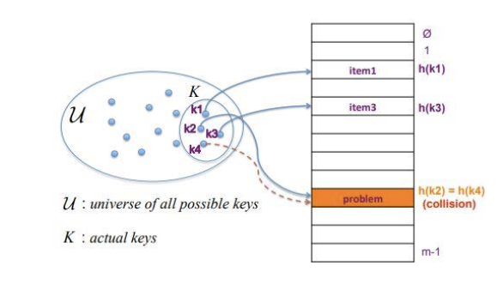

Полиномиальное хеширование
Существует два подхода в выборе функции полиномиального хеша, которые зависят от направления: слева-направо (прямой полиномиальный хеш) и справа-налево (обратный полиномиальный хеш). Рассмотрим:
- последовательность {s₀, s₁, ..., sₙ₋₁} (она же строка);
- p — произвольное простое число, большее размера алфавита;
- m — модуль хеширования (достаточно большое число, вообще говоря, не обязательно простое).
Обратный полиномиальный хеш наиболее удобен и адекватен для хеширования строк.

Обратный полиномиальный хеш
Определим обратный полиномиальный хеш для этой последовательности (строки) как результат вычисления следующего выражения:
h₀(s, p, m) = (s₀·pⁿ⁻¹ + s₁·pⁿ⁻² + ... + sₙ₋₂·p + sₙ₋₁) mod m
Будем считать, что хеш от пустой строки равен нулю. Поэтому хеш строки из одного символа уже должен быть равен какому-то числу. Получится, что хеш i-го символа это i + 1 значение в массиве хешей (получим сдвиг на единицу, типа нумерация в строке с единицы).

def prime_power(n):
pow = [1] * (n + 1)
for i in range(1, n + 1):
pow[i] = (pow[i - 1] * PRIME) % MOD # переходим к арифметике длинных чисел
return pow
def hash_func(s):
# hashes[k] - хеш префикса длины k
hashes = [0] * (len(s) + 1)
for i in range(len(s)):
hashes[i + 1] = (hashes[i] * PRIME + (ord(s[i]) - ord('a') + 1)) % MOD
return hashes
def get_hash(hashes, l, r):
return (hashes[r] - hashes[l - 1] * pow[r - l + 1]) % MOD
PRIME, MOD = 31, 10**9 + 7
s = 'ababbababa' # input()
ns = len(s)
pow = prime_power(ns)
hashes = hash_func(s)
print(*hashes)
print(get_hash(hashes, 1, 3))
print(get_hash(hashes, 6, 8))
print(get_hash(hashes, 8, 10))
print(get_hash(hashes, 2, 4))
print(get_hash(hashes, 5, 7))
print(get_hash(hashes, 7, 9))
0 1 33 1024 31746 984128 30507969 945747041 318158069 862900078 749902237
1024
1024
1024
1955
1955
1955

Прямой полиномиальный хеш
Определим прямой полиномиальный хеш для этой последовательности (строки) как результат вычисления следующего выражения:
h₁(s, p, m) = (s₀ + s₁·p + s₂·p² + ... + sₙ₋₁·pⁿ⁻¹) mod m
Будем считать, что хеш от пустой строки равен нулю. Поэтому хеш строки из одного символа уже должен быть равен какому-то числу. Получится, что хеш i-го символа это i + 1 значение в массиве хешей (получим сдвиг на единицу, типа нумерация в строке с единицы).

def prime_power(n):
pow = [1] * (n + 1)
for i in range(1, n + 1):
pow[i] = (pow[i - 1] * PRIME) % MOD # переходим к арифметике длинных чисел
return pow
def get_hash(hashes, l, r):
if l == 1:
h = hashes[r]
else:
h = (hashes[r] - hashes[l - 1] + MOD) % MOD
return h * pow[ns - r] % MOD
def hash_func(s):
n = len(s)
h = [0] * (n + 1)
for i in range(n):
h[i + 1] = (h[i] + (ord(s[i]) - ord('a') + 1) * pow[i]) % MOD
return h
s = 'ababbababa' # input()
ns = len(s)
PRIME, MOD = 31, 10**9 + 7
pow = prime_power(ns)
hashes = hash_func(s)
print(*hashes)
print(get_hash(hashes, 1, 3))
print(get_hash(hashes, 6, 8))
print(get_hash(hashes, 8, 10))
print(get_hash(hashes, 2, 4))
print(get_hash(hashes, 5, 7))
print(get_hash(hashes, 7, 9))

0 1 63 1024 60606 1907648 30536799 805544154 318158069 100221009 722196607
916652460
916652460
916652460
160210496
160210496
160210496

Примеры хеш-функций
Общего рецепта выбора хорошей хеш-функции нет. Все сильно зависит от задачи, какие там данные, что известно про распределение данных.
Но есть несколько примеров стандартных хеш-функций, которые можно использовать как строительные блоки.
- Если надо хешировать число из полуинтервала [0; 1) (key ∈ [0; 1)), то h(key) = ⌊m · key⌋(⌊x⌋ — целая часть от x). Здесь полуинтервал [0; 1) как бы режем на кусочки одинаковой длины 1/m. Всем числам из первого интервала сопоставим число 0, из второго — число 1 и т.д.
- Если надо хешировать целые числа Z (или целые положительные числа), то h(key) = key mod m. Это не совсем хорошо (например при m = 100).
- Если надо хешировать строки (или последовательности чисел) key = {s₀, s₁, s₂, ..., sₙ₋₁}, то берем некоторое фиксированное число p (оно также будет являться параметром хеш-функции) и на вход подаем элементы последовательности s₀, s₁, s₂, ..., sₙ₋₁ и Вычисляем:
h(s₀, s₁, s₂, ..., sₙ₋₁) = (s₀ + s₁·p + s₂·p² + ... + sₙ₋₁·pⁿ⁻¹) mod m
Здесь всю арифметику делают по модулю m (получим числа от 0 до m-1), где m не очень большое целое число.

Хеш-таблицы
Свяжите воедино хеш-функцию и массив и вы получите структуру данных, которая называется хеш-таблица. Массивы и списки напрямую отображаются на адреса памяти, а хеш-таблицы устроены более умно. Хеш-таблицы определяют место хранения элементов при помощи хеш-функций (внутри встроена дополнительная логика).
Хеш-таблицы известны под названиями: ассоциативные массивы, словари, отображения, хеш-карты или просто хеши.
Хеш-таблицы исключительно быстро работают.

Методы разрешения коллизий. Метод цепочек
Здесь есть хеш-функция, есть хеш-таблица размера m (клетки проиндексированы числами от 0 до m — 1). Для ключа вычисляем хеш-значение (не учитывая время на вычисление хеш-функции), помещаем значение в ячейку h(k).
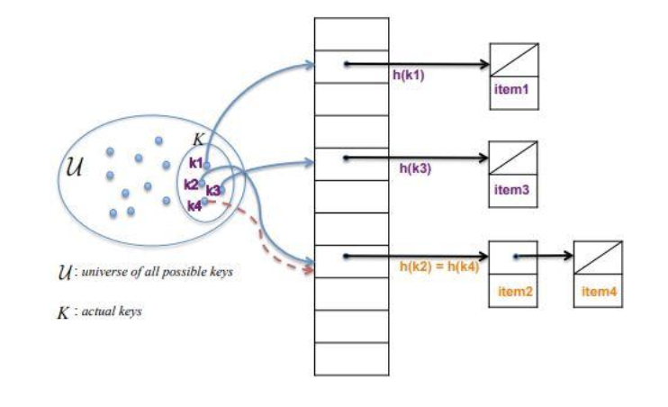

Решение задач
Задача.
Дана строка S. Научитесь отвечать на запрос: является ли S[l..r] палиндромом за О(1).
Палиндромом - это строка, которая одинаково читается слева направо и справа налево ( s == s[::-1] ).
Подсказка.
Можно сделать для строки какие-то предподсчеты, чтобы потом за О(1) отвечать.
Например, прохешируем строку справа налево и слева направо и сравним хеши.
def prime_power(n):
pow = [1] * (n + 1)
for i in range(1, n + 1):
pow[i] = (pow[i - 1] * PRIME) % MOD # переходим к арифметике длинных чисел
return pow
def hash_func(s):
# hashes[k] - хеш префикса длины k
hashes = [0] * (len(s) + 1)
for i in range(len(s)):
hashes[i + 1] = (hashes[i] * PRIME + (ord(s[i]) - ord('a') + 1)) % MOD
return hashes
def get_hash(hashes, l, r):
return (hashes[r] - hashes[l - 1] * pow[r - l + 1]) % MOD
def inverse_hash_func(s):
n = len(s)
hashes = [0] * (n + 1)
for i in range(n):
hashes[i + 1] = (hashes[i] * PRIME + (ord(s[n - i - 1]) - ord('a') + 1)) % MOD
return hashes
def is_palindrome(hash, rev_hash, l, r):
return get_hash(hash, l, r) == get_hash(rev_hash, ns - r + 1, ns - l + 1)
PRIME, MOD = 31, 10**9 + 7
s = 'ababbababa' # input()
ns = len(s)
pow = prime_power(ns)
hashes = hash_func(s)
print(*hashes)
hashes_inv = inverse_hash_func(s)
print(*hashes_inv)
left, right = 3, 6
print(s[left - 1: right], is_palindrome(hashes, hashes_inv, left, right))
left, right = 1, 3
print(s[left - 1: right], is_palindrome(hashes, hashes_inv, left, right))
left, right = 5, 7
print(s[left - 1: right], is_palindrome(hashes, hashes_inv, left, right))
left, right = 1, 4
print(s[left - 1: right], is_palindrome(hashes, hashes_inv, left, right))
left, right = 4, 7
print(s[left - 1: right], is_palindrome(hashes, hashes_inv, left, right))
# 0 1 33 1024 31746 984128 30507969 945747041 318158069 862900078 749902237
# 0 1 33 1024 31746 984127 30507939 945746111 318129239 862006348 722196607
# abba True
# aba True
# bab True
# abab False
# bbab False
Задача.
Дана строка S. Научитесь отвечать на запрос: являются ли строки S[l1..r1] и S[l2..r2] анаграммами за O(1).
Анаграммы - это два слова (или словосочетания), одно из которых образовано путём перестановки букв, составляющих другое слово (или словосочетание). Примеры анаграмм: пила и липа, пост и стоп, апельсин и спаниель.

Как можно проверить, что s и t - анаграммы?
- Проверим, что sorted(s) == sorted(t). Асимптотика O(nlogn).
- Можно завести словарь (с ключами - буквами на 26 элементов) или массив на 26 ячеек и для каждой буквы строки s насчитать частоту ее вхождений. Потом пройти по символам строки t и от соответствующего элемента словаря отнимать единицу. Если останутся все нули, то s и t - анаграммы. Асимптотика О(26 + n + n + 26) = O(n). Но в задаче еще и несколько запросов.
letter = {c: s.count(c) for c in s}
- Используем идею префиксных сумм. Каждому числу поставим в соответствие некоторое число, т.е. сделаем некоторое отображение code, в котором никакое число не равно сумме двух других чисел из этого отображения (чтобы не получилось, что code(c1) + code(c2) == code(c3)). И далее считаем префиксную сумму для подстрок.
Задача.
Дана строка S. Научитесь отвечать на запрос: правда ли, что строка S[l1..r1] лексикографически больше строки S[l2..r2] за O(log|S|).
Использовать хеш на префиксах S[l1..r1] и S[l2..r2] не получится, поскольку если один хеш больше или меньше другого, то это еще ничего не значит, поскольку при хешировании используется деление по модулю.
Подсказка: за O(log|S|), значит надо использовать бин.поиск.

